СОДЕРЖАНИЕ

ВВЕДЕНИЕ

ГЛАВА 1 Теоретические основы земельно-ипотечного кредитования

1.1 Земельная ипотека: ретроспективный анализ

1.2 Экономическая сущность, основные понятия и отличительные черты земельно-ипотечного кредитования

1.3 Анализ зарубежного и отечественного опыта кредитного обеспечения и факторы, сдерживающие развитие земельно-ипотечного рынка в России

ГЛАВА 2 Анализ формирования системы земельно-ипотечного кредитования

2.1 Факторы и условия формирования системы земельно-ипотечного кредитования и их анализ

2.2 Методический подход к формированию системы земельно-ипотечного кредитования

2.3 Оценка эффективности системы земельно-ипотечного кредитования

ГЛАВА 3 Разработка рекомендаций по реализации механизма формирования и развития системы земельно-ипотечного кредитования

3.1 Совершенствование нормативной правовой базы в области регулирования земельно-ипотечных отношений

3.2 Рекомендации по разработке проекта формирования системы земельно-ипотечного кредитования

3.3 Эффективность создания, порядок, этапы и сроки реализации системы земельно-ипотечного кредитования

ЗАКЛЮЧЕНИЕ

СПИСОК ИСПОЛЬЗОВАННЫХ ИСТОЧНИКОВ

ПРИЛОЖЕНИЕ А. Рекомендации по разработке проекта формирования системы земельно-ипотечного кредитования

ПРИЛОЖЕНИЕ Б. Совершенствование нормативной правовой базы в области регулирования земельно-ипотечных отношений

ВВЕДЕНИЕ

Актуальность данной темы обусловлена тем, что земли сельскохозяйственного назначения являются базовой предпосылкой и основой производства в сельском хозяйстве. Исходя из опыта стран с развитым сельским хозяйством, эффективное функционирование механизма залога земель сельскохозяйственного назначения способствует привлечению долгосрочных инвестиций в сельское хозяйство и улучшению экономического состояния сельскохозяйственных предприятий.

Основной целью работы является разработка теоретического и методологического аппарата формирования системы земельно-ипотечного кредитования в сельском хозяйстве.

Исследования общих теоретических вопросов развития земельно-ипотечного кредитования содержатся в работах ведущих отечественных ученых: А.С. Булатова, П.В. Кухтина, Ю.В. Трушина, А.С. Булатова, М.И. Туган-Барановского и д.р.

В соответствии с поставленной целью в работе решались следующие задачи:

- исследовать особенности и формы ипотечного кредитования под залог земель сельскохозяйственного назначения;

- обосновать выбор источников привлеченных кредитных ресурсов в систему;

- предложить организационно-финансовую структуру по привлечению финансовых ресурсов в систему земельно-ипотечного кредитования;

- дать оценку эффективности системы земельно-ипотечного кредитования;

- определить методологические основы формирования системы земельно-ипотечного кредитования (дать анализ понятия "ипотечного кредитования под залог земель сельскохозяйственного назначения", раскрыть сущность, функции и принципы построения системы, определить участников и инфраструктуру, обеспечивающие ее функционирование);

- исследовать особенности и формы ипотечного кредитования под залог земель сельскохозяйственного назначения.

Объектом исследования являются экономические и организационно-управленческие проблемы предпринимательских структур аграрного сектора экономики.

Предметом исследования является теория и методология формирования и реализации кредитования под залог земель сельскохозяйственного назначения.

Для решения поставленных задач использованы следующие методы:

- сравнительный анализ;

- группировка и классификация;

- научная абстракция;

- дедукция и индукция;

- теоретическое моделирование.

Научная новизна работы заключается в комплексном решении одной из ключевых проблем земельно-имущественных отношений в сельском хозяйстве – развития ипотечного кредитования предпринимательских структур в аграрном секторе экономики под залог земель сельскохозяйственного назначения.

Практическая значимость проведенной работы обусловлена тем, что теоретические, методологические, практические рекомендации автора могут быть широко и эффективно применены при формировании системы земельно-ипотечного кредитования в сельском хозяйстве, как на федеральном, так и на региональном уровнях.

ГЛАВА 1.Теоретические основы земельно-ипотечного кредитования

1.1 Земельная ипотека: ретроспективный анализ

Ипотека впервые возникла в Древней Греции, в Афинах, что было связано с обеспечением ответственности должника перед кредитором определенными земельными владениями. В 621 г. до н.э. Драконт ввел закон, согласно которому посягательства на частную собственность и ее движимую часть сурово карались. Не случайно за ним и введенным им порядком в истории закрепилось определение "драконовых законов".

Термин "ипотека" греческого происхождения. Впервые он был введен Соломоном, одним из легендарных "семи мудрецов" древности, в начале VI в. до н.э.. В 594 г. до н.э. им были осуществлены знаменитые реформы, в частности, отменены поземельные долги, введена свобода завещания, по которой выморочное имущество уже не обязательно переходит к наследникам рода. Теперь каждый получал право завещать "собственность" по своему усмотрению. Первоначально в Афинах залогом подобного рода обязательств была личность должника, которому в случае невозможности заплатить долг грозило рабство [28, с. 233].

На первых порах развития общества способами обеспечения своевременного исполнения обязательств являлись присяга и поручительство. С развитием товарно-денежных отношений возникает практика строго преследования лиц, не исполняющих принятых на себя обязательств. Например, в Риме по закону двенадцати таблиц на лицо, не исполнявшего принятого на себя обязательства, допускалось "наложение руки".

В России же основным способом обеспечения обязательств был "правеж" (неисправного должника ежедневно в течении месяца выводили на площадь перед приказом и били прутьями, затем должник, в случае неуплаты долга, поступал в распоряжение истца) и "зажив" (должник обязан был либо самостоятельно отработать долг, либо отдать в холопство собственного ребенка или крепостных людей, если должник был дворянского или барского сословия). На древнем Востоке, в частности в Вавилоне, должник также поступал в долговое рабство к кредитору.

Первоначально заложенное по договору имущество до исполнения должником своих обязательств передавалось кредитору в полную собственность. Такая форма вещного обеспечения называлась фидуция (от лат. fiducia – сделка на доверии или доверительная сделка). На первом этапе развития института фидуции должник не обладал практически никакой защитой и кредитор сам решал, что ему выгоднее: требовать от заемщика выплаты долга или не возвращать ему имущество. В дальнейшем было введено официальное положение к документу о залоге (action fiducia), которое отменяло эту достаточно выгодную альтернативу кредитора. Но все равно в технологии сделки оставались достаточно серьезные правовые документы, которыми мог воспользоваться кредитор и которые были невыгодны для заемщика [21, с. 8].

Следующая форма развития вещного обеспечения – пигнус (от лат. pignus – неформальный залог) – в большей степени защищала заемщика от своевольных действий кредитора. При этом уже тогда кредитору было запрещено оставлять продаваемую недвижимость (предмет залога) у себя. В случае невыполнения взятых обязательств должником кредитор после продажи недвижимости возвращал всю разницу между выручкой за недвижимость и остатком долга заемщику. Данный вид сделок тщательно регламентировался. Требования, не входящие в регламентацию, были предметом особого судебного разбирательства [5, с.8].

В Римской империи уже в I в.н.э. создавались ипотечные учреждения, которые выдавали кредиты под залог имущества частным лицам.

В период правления императора Антонина Пия (II в.н.э.) было разработано особое законодательство для ипотечных банков. Уже в то время существовало около 50 банков и действовало более 800 ростовщических и меняльных контор. Банки становились специализированными. Развивались различные банковские институты: коммунальные, религиозные и другие, возникали прообразы сберкасс, сберегательных ассоциаций и т.п.

Залог недвижимого имущества и, прежде всего, вотчинных (наследственных) владений укоренился в России в XV в. – в завершающий период объединения русских земель вокруг Москвы. Первые упоминания о залоге встречаются в Псковской Судной Грамоте – своде законов Псковской феодальной республики, составленной на основании отдельных постановлений псковского веча, господы (совета бояр), княжеских грамот, норм Русской Правды и обычного права [4, с.421].

С последней четверти XVIII в. и до конца 50-х годов XIX в. в Российской империи активно действовали крупные докапиталистические казенные кредитные учреждения: Государственный заемный банк, Санкт-Петербургская и Московская казна. Но неразвитость кредитных отношений находила свое отражение в архаичных формах обеспечения прав кредиторов. В дореформенных кредитных учреждениях (среди которых главное место занимал Государственный заемный банк, созданный еще в 1768 г.) из общего количества крепостных душ (около 11 миллионов) 65% (7 млн.) было заложено на сумму 425 млн. руб. [28, с. 237].

По мере развития товарно-денежных отношений при оформлении залога на получение ссуды все большее внимание стало уделяться оценке недвижимости. В 1829 г. предписанием министра внутренних дел определялась подробная форма описи имения с его экономической оценкой: "о доходах и выгодах". Для западных губерний эта процедура была несколько проще, так как там составлялись "инвентари" - описание помещичьих имений и земельных наделов крестьян с их повинностями, позволяющими определить экономический потенциал хозяйства. Количество земли, купленное через крестьянский банк указано в таблице 1.1.

Таблица 1.1 – Покупка крестьянами земли через Крестьянский банк

|  |  |  |
| --- | --- | --- |
| Годы | Число ссуд | Количество десятин земли |
| 1883-1885 | 1941 | 546286 |
| 1886-1890 | 5426 | 1033116 |
| 1891-1895 | 7558 | 832463 |
| 1896-1900 | 19 878 | 2689953 |

С помощью Крестьянского банка 1,2 млн. крестьянских дворов за 1908-1915 гг. продали 3,9 млн. десятин надельной земли на сумму 445 млн. руб.

В 1895 г. в залоге ипотечных земельных банков находилось 113,4 тыс. имений, что составляло 42% общей площади частного землевладения. В последующие годы площадь заложенных земель продолжала неуклонно возрастать: к 1900 г. было заложено 148 тыс. имений, что составляло 45% общей площади частных земельных владений, к 1905 г. – 189 тыс. имений (50%), к 1913 г. – 469,6 тыс. имений (55%), а к 1915 г. в залоге ипотечных учреждений находилось 552,4 тыс. имений, или 60% всей земельной собственности.

Незаложенные земли не служили объектом продаж [9, с.11].

Ипотечный капитал занимал значительную долю в финансовых активах. В 1914 г. стоимость всех находившихся в обращении ипотечных ценностей (частных и государственных) составляла 5,2 млрд. руб. (41,5% стоимости всех ценных бумаг на российском денежном рынке).

При устойчивости российского рубля 1897-1914 гг. и особенно в период роста его курса в 1880-е годы ипотечный кредит представлял собой доходный банковский бизнес, обеспеченный реальными ценностями [9, с. 11]. В обобщенном виде кооперативно-кредитные процессы отражены в таблице 1.2 [24, с. 450].

Таблица 1.2 – Численность товариществ (на 1 января 1916 г.)

|  |  |  |
| --- | --- | --- |
|  | Кредитные товарищества | Ссудо-сберегательные товарищества |
| Число товариществ | 11412 | 4042 |
| Число членов | 786724 | 2297709 |
| Число членов на одно товарищество | 682 | 559 |

По состоянию на 1 января 1918 г. в России было уже около 22,5 тыс. потребительских обществ. Число членов в них составляло около 8-9 млн. человек, обороты – свыше 5 млрд. руб. Союзов потребительских обществ было свыше 500 (табл. 1.3) [6, с. 70].

Таблица 1.3 – Численность кредитных учреждений России

|  |  |  |  |  |
| --- | --- | --- | --- | --- |
| Кредитные учреждения | 1914 г. | 1915 г. | 1916 г. | 1917 г. |
| Кредитные товарищества | 10695 | 11465 | 11972 | 12114 |
| Ссудо-сберегательные товарищества | 3891 | 4108 | 4289 | 4363 |
| Союзы кредитных товариществ | 11 | 25 | 83 | 136 |
| Земские кассы | 232 | 254 | 281 | 281 |

К 1915 г. соотношение между ними по площади заложенной земли составляло соответственно 35,9%, 23,5%, 25,4% и 15,2%. По объемам выданных ссуд ведущие позиции занимал Крестьянский поземельный банк, выдавший к 1915 г. 1466,6 млн. руб. В общем объеме ипотечного кредитования в 1915 г. доля сельской ипотеки была около 69% [9, с. 14].

Основным видом кредитной деятельности в сельском хозяйстве в дореволюционной России вплоть до 1917 г. была ипотека, а основным предметом залога являлись частновладельческие земли. К началу XX в. клиентами земельных банков являлись две трети частных землевладельцев. Ими было заложено 62% угодий и 78% земель, находившихся в частном личном владении. Объем ссуд, выдаваемых земельными банками, в середине 1910-х годов были сравнимы с основными активами акционерных коммерческих банков.

1.2 Экономическая сущность, основные понятие и отличительные черты земельно-ипотечного кредитования

Действующее законодательство об обороте земель сельскохозяйственного назначения юридически закрепило возможность заключения кредитных договоров под залог земельных участков данной категории. В ряде правительственных документов, принятых в рамках национального проекта по развитию агропромышленного комплекса, залог рассматривается как основной источник привлечения долгосрочных кредитных ресурсов в сельское хозяйство.

Согласно Федеральному закону "Об ипотеке (залоге недвижимости)", по договору о залоге недвижимого имущества залогодержатель имеет право получить удовлетворение своих денежных требований к должнику по обязательству из стоимости заложенного недвижимого имущества.

Важным условием залога является то, что в данном случае земли сельскохозяйственного назначения остаются у залогодателя в его владении и пользовании. При залоге земель сельскохозяйственного назначения такое правомочие собственника, как распоряжение, позволяющее включать имущество в экономический оборот путем совершения распорядительных сделок, ограничено.

Таким образом, заложенные земли сельскохозяйственного назначения не исключаются из оборота, а только ограничиваются в возможности гражданского оборота. Между тем, в российском законодательстве не дается отдельного определения залога земель сельскохозяйственного назначения.

Под залогом, как правило, понимается один из способов реализации исполнения залогодателем принятых на себя обязательств. В широком смысле залог земель сельскохозяйственного назначения можно рассматривать как совокупность экономических, правовых и организационных механизмов привлечения долгосрочных инвестиционных ресурсов предприятиями сельского хозяйства

Экономическая сущность залога земель сельскохозяйственного назначения определяется экономическими отношениями, возникающими по поводу использования земель сельскохозяйственного назначения для привлечения долгосрочных инвестиционных ресурсов предприятиями сельского хозяйства. Экономический механизм включает в себя не только эффективное распоряжение инвестиционными ресурсами, полученными сельскохозяйственным предприятием, не только банковские услуги по предоставлению и обслуживанию кредитов под залог земель сельскохозяйственного назначения, но и привлечение долгосрочных инвестиционных ресурсов с фондового рынка.

Экономическую сущность залога земель сельскохозяйственного назначения выражают такие базовые функции как:

- формирование и функционирование механизма привлечения долгосрочных инвестиционных ресурсов в сельское хозяйство,

- мобилизация потенциала сельскохозяйственных предприятий. Основные принципы ипотеки указаны на рисунке 1.1.

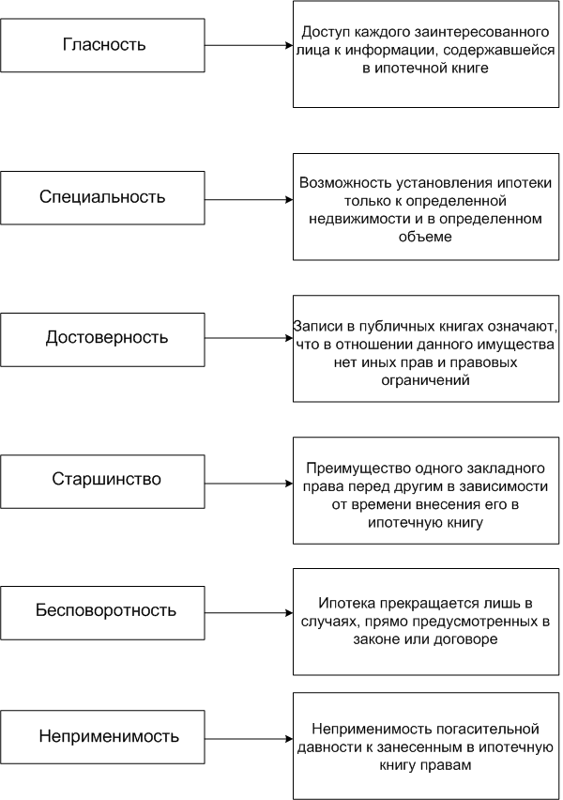

Рисунок 1.1 – Основные принципы ипотеки

Несмотря на интернациональный характер института залога недвижимого имущества, ипотека в разных странах имеет свое месть и смысл. Вследствие этого в каждой стране действует свое специфическое законодательство по регулированию отношений в данной сфере.

1.3 Анализ зарубежного и отечественного опыта кредитного обеспечения и факторы, сдерживающие развитие земельно-ипотечного рынка в России

Опыт стран с рыночной экономикой показывает, что залог недвижимости остается важнейшим источником финансирования сельскохозяйственных производителей, оптимизации землевладения и землепользования в сельском хозяйстве. Как отмечает Г.Е. Быстров: "Институт залога (ипотеки) земель сельскохозяйственного назначения правовой институт, который используется во всех правовых системах в качестве важнейшего инструмента эффективного распределения земельной собственности…".

В Западной Европе и США давно сформировалась развитая и законодательно отрегулированная система ипотеки, в основу которой положены четкие методы регистрации недвижимости, строгое юридическое оформление возникновения и прекращения залоговой права на недвижимое имущество. Так, по данным Европейской ипотечной федерации, суммарная стоимость кредитов под залог недвижимости составляет в Европе 3,4 триллиона евро, или 40% всех банковских активов. В США общий объем кредитных ресурсов только в сельском хозяйстве страны ныне составляет около 200 млрд. долларов [17, с. 12].

Ипотечные банки впервые возникли в Германии в XVIII в. по указанию короля Пруссии Фридриха I были созданы специальные кредитные кассы для кредитования под 4% годовых дворян под залог их земельных угодий. Учет долгов велся в подземельной книге. Однако только в 1767 г. по распоряжению Фридриха II был создан прообраз современных ипотечных банков – Силезский ландшафт, который впервые стал выпускать закладные листы [2, с. 326].

Так как обеспечением выступали дворянские поместья, закладные листы имели хорошую ликвидность. В 1805 г. прусские ландшафты выпустили ценных ипотечных бумаг на 150 млн. талеров [25, с. 29]. Заемщик член ландшафта, выплачивал ландшафту полугодовые проценты, которые передавались кредитору по закладному листу. Выпуск закладных листов был привилегией исключительно ландшафтов и осуществлялся только по разрешению правительства.

В августе 1990 г. вступил в силу закон о приватизации сельского хозяйства, согласно которому земельными участки, использовавшиеся колхозами и кооперативами, были возвращены гражданам в частную собственность на основании архивных записей в поземельных книгах.

При этом каждому собственнику была предоставлена возможность распоряжения своим земельным участком:

- сдать в аренду или продать участок тому, кто будет использовать его для ведения сельскохозяйственного производства;

- организовать свое фермерское хозяйство;

- внести участок в уставный капитал нового кооператива или товарищества.

Сельскохозяйственный кредит, предоставляемый ипотечными банками, составляет 7,5% в общем объеме аграрных ссуд. В Германии работают как частные, так и государственные банки, которые специализируются на выдаче кредитов под залог земли и строений. Ипотечный кредит, как правило, долгосрочный и не может превышать 60% стоимости земельного участка. В государственной сфере задействованы 12 головных контор и 6 отделений [16, с. 62]. Распределение кредитов указано на рисунке 1.2.

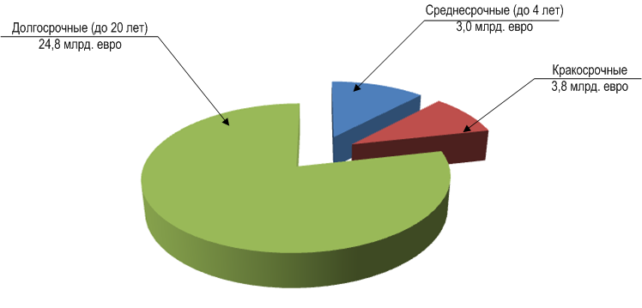

Рисунок 1.2 – Распределение кредитов сельскохозяйственным производителям в ФРГ по данным на 2005 г.

Ипотечное кредитование сельскохозяйственных производителей в основном осуществляется в ФРГ Германским кооперативным банком. В его состав входят 1300 земельных корпоративных банков. По желанию клиента районный кооперативный банк может оформить кредит в других банках, например, Государственном сельскохозяйственном банке или Германском ипотечном банке.

Кредиты под залог земли выдаются на покупку сельскохозяйственной техники (до 5 лет), строительство сельскохозяйственных объектов (до 20 лет) с отсрочкой платежа на 5 лет. При согласии арендодателя кредит может быть выдан под залог земельного участка. Средняя процентная ставка по кредитам в зависимости от их целевого назначения составила 3,7-4,3%. Сельскохозяйственные земли при этом выступают в качестве основного объекта залога (95 % от стоимости всех активов). При этом средний размер кредита в расчете на 1гп пашни составил 1700 евро при средней рыночной стоимости 2300 евро/га [17, с. 12]. В настоящее время источники кредитования первой категории распределяются следующим образом: федеральные земельные банки - 44%; частные банки – 9%; администрация по делам фермеров – 9%; компании по страхованию жизни – 11%; частники и другие источники – 27% [17, с. 13]. Некоторые страны Латинской Америки уделяют значительное внимание развитию вторичного рынка закладных (Аргентина, Боливия, Бразилия, Чили, Колумбия, Эквадор, Мексика, Тринидад и Тобаго).

В азиатских странах с переходной экономикой ипотечного кредитования предпринимательских структур в разных странах и регионах (таблица 1.4) .

Таблица 1.4 – Сравнительные характеристики ипотечного кредитования

|  |  |  |  |
| --- | --- | --- | --- |
| Страны | Основная используемая модель ипотечного кредитования | Основные инструменты привлечения средств | Формы государственного участия в развитии ипотечного кредитования |
| США и Канада | Вторичный рынок закладных | Ценные бумаги, обеспеченные закладными | Формы государственного участия в развитии ипотечного кредитования |
| Западная Европа | Одноуровневая, в последнее время набирает обороты рынок ипотечных облигаций | Сберегательные счета, ипотечные облигации | Поддержки операторов вторичного рынка, налоговое стимулирование, государственное страхование кредитов, налоговое стимулирование |
| Восточная Европа | Одноуровневая | Сберегательные счета, ипотечные облигации | Государственные премиальные выплаты, жесткое регулирование рынка со стороны государства, налоговое стимулирование |
| Азия | Одноуровневая, в некоторых странах имеется вторичный рынок | Сберегательные счета, ценные бумаги, обеспеченные закладными | Создание государственных кредиторов, направление государственных средств на ипотечное кредитование |
| Латинская Америка | Одноуровневая, в некоторых странах предпринимаются попытки создания вторичного рынка | Сберегательными счетами | Привлечение государством средств в ипотечное кредитование, создание государственных операторов вторичного рынка |

По данным Роснедвижимости, развитие земельного рынка в РФ характеризуется сделками, структура которых представлена в таблице 1.5 [27, с. 12].

Таблица 1.5 – Структура сделок

|  |  |  |  |
| --- | --- | --- | --- |
| Вид сделок | 2006 | 2007 | 2008 |
| кол-во сделок, ед. (площадь, га) | | |
| Аренда государственных и муниципальных земель, в том числе: сделки, совершенные в отчетном году | 4744391 (43729138)- | 3729655 (67403009)  444377 (13994875) | 3665563  (70154034)  498684  (11905493) |
| Продажа прав аренды государственных и муниципальных земель | 5734 (2735) | 10660 (12093) | 7226 (38222) |
| Аренда государственных и муниципальных земель, в том числе: сделки, совершенные в отчетном году | 4744391 (43729138) | 3729655 (67403009)  444377 (13994875) | 3665563 (70154034)  498684 (11905493) |
| Продажа прав аренды государственных и муниципальных земель | 5734 (2735) | 10660 (12093) | 7226 (38222) |
| Продажа прав аренды государственных и муниципальных земель, в том числе: на торгах | 45321 (27312)  2141 (558) | 96876 (54965)  3249 (2448) | 150793 (45485)  4644 (3774) |
| Итого сделок с государственными и муниципальными землями | 4795446  (43759185) | 3837191  (67470067) | 3823582  (70237741) |
| Купля продажа земли гражданами и юридическими лицами | 321508 (52521) | 323532 (82463) | 357937 (123386) |
| Дарение | 27621 (6853) | 30100 (13358) | 32326 (27223) |
| Залог | 2461 (4318) | 8773 (31665) | 6350 (18792) |
| Итого сделок между гражданами и юридическими лицами | 524869 (145200) | 523735 (265389) | 561775 (275596) |
| Всего сделок в отчетном году с учетом всех действующих договоров аренды | 5320315  (43904385) | 4360926  (67735456) | 4385357  (70513337) |
| В том числе сделок, совершенных в отчетном году |  | 1075648  (14327322) | 1218478  (12264796) |

Текущее состояние земельно-ипотечного рынка можно охарактеризовать как состояние развития. Можно сказать, что первые шаги по развитию земельной ипотеки уже сделаны, что очевидно из сообщения Россельхозбанка о досрочном перевыполнении плана по кредитной поддержке аграриев [3, с. 45].

Созданный в 2000 г. банк входит в первую десятку крупнейших банков страны. Численность клиентов Россельхозбанк в настоящее время превышает 900 тысяч. Уставный капитал был увеличен на 6,8 млрд. руб. Однако практика показывает, что, поскольку отечественное сельское хозяйство, по сути, находится на начальном этапе подъема потребности в кредитных ресурсах предприятий и организации АПК, также сельского населения гот от года будут расти [22, с. 19].

Успешному продвижению банковских продуктов и динамичному росту клиентской базы Россельхозбанк во много способствовало расширение филиальной сети. В настоящее время Россельхозбанк обладает второй по величине сетью территориальных подразделений, состав которой входят 77 региональных филиалов и 1273 дополнительных офиса. В крупных сельских поселениях работает около четырехсот уполномоченных банка. Практически филиальной сетью охвачена вся территория страны [16, с. 59].

В 2008 г. рост объемных и структурных показателей Российского сельскохозяйственного банка в несколько раз превысил запланированные рубежи. На начало 2008 г. величина кредитного портфеля банка превысила 292 млрд. руб., а работающих активов возросла на 59%. В том числе в 2008 г. было выдано кредитов на сумму 246 млрд. руб., что на 45% больше, чем в 2007 г. Отмечен также динамический рост корпоративного портфеля банка – с 135,6 до 248,3 млрд. руб. – рекордный за весь период работы банка начиная с 200 г. Количество обслуживаемых банков кредитных договором с корпоративными заемщиками за 200 г. выросло почти в 1,5 раза. При этом кредитный портфель банка на две трети состоит из инвестиционных кредитов, направленных на кардинальное обновление и модернизацию агропромышленного комплекса.

Приоритетный национальный проект "Развитие АПК" создал хорошую базу для дальнейшего движения вперед, но нерешенных задач остается не мало. Cсудный портфель банков, участвующих в финансировании АПК, должен составлять не менее 3 трлн. руб. [23, с.34]. Динамика распределения земельного фонда РФ указана на рисунке 1.3.

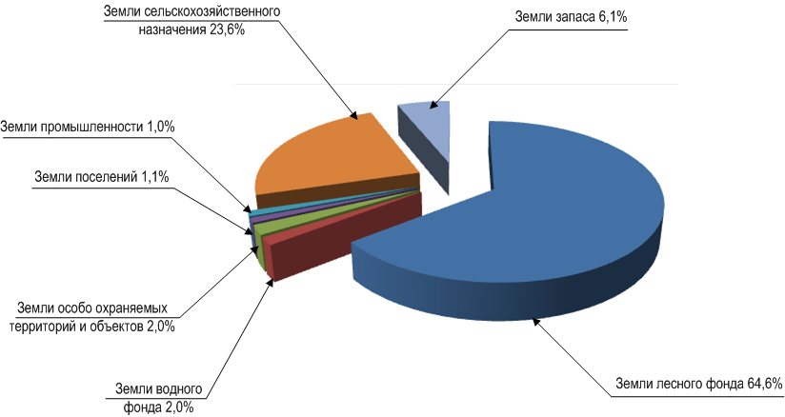

Рисунок 1.3 – Распределение земельного фонда РФ по данным на 01.01.2009

Земельно-ипотечное кредитование является одним из самых перспективных направлений деятельности Россельхозбанк, который явился разработчиком данной концепции. Объем земельно-ипотечного кредитования в рамках национального проекта "Развитие АПК" составил 6,6 млрд. руб. Только в течении 2008 г. под залог земель сельскохозяйственного назначения предоставлено кредитов на сумму 4,5 млрд. руб. К настоящему времени в систему земельно-ипотечного кредитования вовлечено почти 300 тыс.гектаров земель сельскохозяйственного назначения [22, с. 19]. Эти показатели говорят о том, что земельная ипотека в аграрном секторе, как по количественным, так и по качественным параметрам из начального состояния переходит в фазу развития.

В целом особенности кредитования аграрного сектора Российской Федерации по сравнению с западными странами представлены в таблице 1.6.

Таблица 1.6 – Особенности кредитования аграрного сектора

|  |  |
| --- | --- |
| Земельно-ипотечное кредитование в РФ | Земельно-ипотечное кредитование в странах с развитой рыночной экономикой |
| Преобразования в области земельно-ипотечного кредитования осуществляются при незначительной роли государственного регулирования, отсутствия эффективной правовой базы, скоординированной, четко продуманной, научно-обоснованной политики. | Большая и действенная роль государственного регулирования, путем поддержки системы земельно-ипотечного кредитования материальными ресурсами. Имеется эффективная правовая база. |
| Сельское хозяйство РФ – зона повышенного риска. Его кредитование осуществляется в условиях неудовлетворительного финансового состояния большинства сельскохозяйственных предприятий. Имеет место негативный инвестиционный климат. | Устойчивость и надежность, минимизация рисков, что обеспечивается государственной финансовой помощью, опорой сельскохозяйственных товаропроизводителей на собственные силы, развитием самофинансирования, самоконтроля, системы акционирования кредиторов. |
| Отсутствует множество субъектов земельно-ипотечного рынка. Нет альтернативных банкам финансово-кредитных институтов, которые занимаются кредитованием сельского хозяйства. Имеет место разрыв между неудовлетворительным спросом и предложением. | Большое разнообразие источников по предоставлению кредитов – финансово-кредитных институтов, работающих на рынке кредитования АПК. Имеет место равновесие, при некотором превышении предложения над спросом, обеспечивающее устойчивую тенденцию к снижению процентных ставок. |
| Нет развитой, хорошо отлаженной банковской системы. | Развитая банковская система. |

ГЛАВА 2.Анализ формирования системы земельно-ипотечного кредитования

2.1 Факторы и условия формирования системы земельно-ипотечного кредитования и их анализ

Формирование и развитие системы земельно-ипотечного кредитования предпринимательских структур в аграрном секторе экономики напрямую зависит от полноценной методологической базы, охватывающей всю многогранность аспектов функционирования данной системы в целом. В этой связи становление и развитие института земельно-ипотечного кредитования субъектов аграрного предпринимательства требует принятия продуманных, взвешенных. Основанных на серьезных научных проработках решений как со стороны органов государственного регулирования экономических процессов в стране, так и кредитных организаций, так и кредитных организаций [29, с.21].

Первой наиболее важной и сложной проблемой земельно-ипотечного кредитования является правовое и экономическое обеспечение ликвидности земельных участков и их улучшений. Правовая и экономическая составляющие ликвидности недвижимости на сегодняшний день включают нерешенные вопросы, требующие серьезного научного анализа. Обобщения, проектирования и прогнозирования.

Второй базовой проблемой научного обеспечения земельно-ипотечного кредитования субъектов аграрного предпринимательства выступает разработка методологических основ и методики моделирования цены земельных участков и их улучшений в условиях дефицита многолетнего опыта и соответствующие статистической информации по конъектуре земельного рынка.

Третья научная проблема обеспечения земельно-ипотечного кредитования касается вопросов прогнозирования рисков в системе ипотечного кредитования предпринимательских структур в аграрном секторе экономики и разработки механизмов их минимизации.

Группы факторов, влияющие на развитие системы земельно-ипотечного кредитования (внешние и внутренние), а также факторы федерального, регионального и факторы общей компетенции представлены на рисунке 2.1.

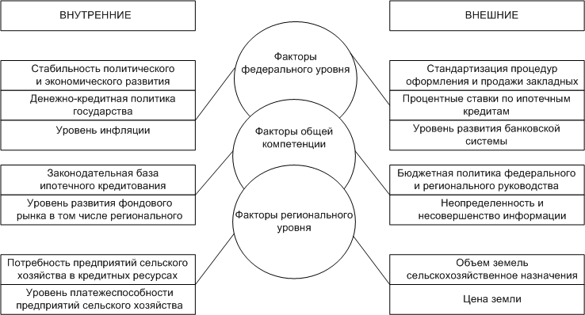

Рисунок 2.1 – Факторы, оказывающие влияние на развитие системы земельно-ипотечного кредитования

Анализ позволил сделать вывод, что основными факторами, сдерживающими развитие рыночного ипотечного кредитования в аграрном секторе экономики, являются факторы регионального уровня.

Многообразие всех рассмотренных выше факторов послужило основой для образования в мире десятков разновидностей и вариантов организации земельно-ипотечного кредитования [26, с. 24].

Одноуровневая организационно-финансовая схема ипотечного кредитования исторически сложилась в европейских странах, земельно-ипотечное кредитование традиционно осуществляется через специальные ипотечные банки. Кроме них такое кредитование могут осуществлять ссудо-сберегательные ассоциации, кооперативы взаимного кредитования, страховые компании.

Таким образом, обеспечение ипотечного кредитования дешевыми долгосрочными ресурсами производится путем создания замкнутого ипотечного финансового рынка. Такие системы функционируют в Нидерландах, Германии, Австрии, Финляндии, Великобритании и доминируют в Дании, Швеции и Канаде. Одноуровневая система, реализованная через монопольные государственные ипотечные банки, развита во Франции и Испании (рис. 2.2) [21, с. 64].

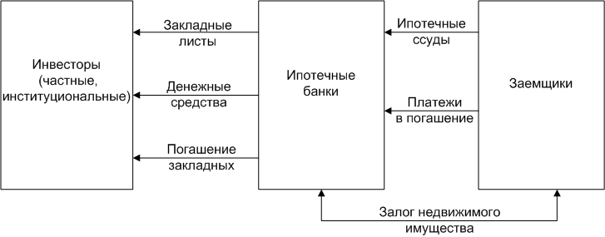

Рисунок 2.2 – Организация деятельности ипотечного банка на рынке ипотечных кредитов

Двухуровневая организационно-финансовая схема базируется на трех составляющих – ипотечное страхование, гарантирующее ипотечные кредиты от риска невозврата (рис. 2.3).

Рефинансирование – покупка ипотечных ценных бумаг, выпущенных банками; секъюритизация – выпуск на базе банковских ипотечных ценных бумаг других, более ценных и соответственно более ликвидных на рынке бумаг.

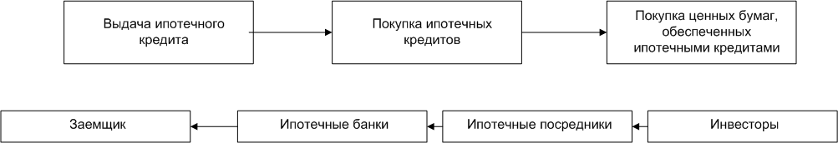

Рисунок 2.3 – Двухуровневая организационно-финансовая схема

На начальном этапе формирования национальной ипотечной системы США все они были государственными. Сегодня таковой является только Ginnie May. Fannie May и Freddie Mac – формально независимые частные акционерные общества, поскольку их деятельность регулируется правительством. Бюджетное субсидирование агентств достигает 3,5-4,0 млрд. долл. в год (рис. 2.4).

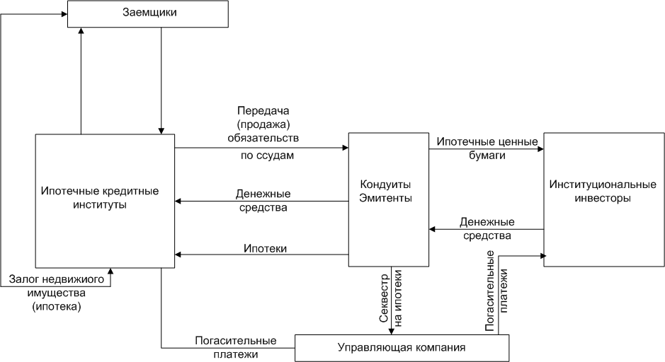

Рисунок 2.4 – Схема ипотечного кредитования в США

Отличительные особенности европейской модели – основанной на системе сбережений от американской модели – основанной на системе вторичного рынка ипотечных ценных бумаг, приведены в таблице 2.1.

Таблица 2.1 – Сравнительные параметры моделей кредитования

|  |  |  |
| --- | --- | --- |
| Сравнительные параметры | Европейская модель | Американская модель |
| Стоимость привлекаемых банком ресурсов | Ниже рыночных | Рыночная |
| Получение кредита | После прохождения сберегательной стадии | Сразу после обращения в банк |
| Форма привлеченных ресурсов | Сберегательные (депозитные счета) | Обеспеченные ипотекой ценные бумаги |
| Основная форма государственной поддержки | Премиальные выплаты по вкладам | Государственные гарантии по закладным |
| Объемы кредитования | Ограничены объемом сбережений | Ограничены платежеспособностью заемщика |
| Нагрузка на бюджет | Постоянно | На 1-м этапе при становлении системы рынка |
| Сроки кредитования | 8-10 лет | от 15 до 30 лет |
| Сумма кредита | До 45% от стоимости квартиры | До 100% стоимости квартиры |

С точки зрения экономического прогресса наиболее эффективной выглядит классическая американская модель. Благодаря перепродаже выданных кредитов и развитому рынку ипотечных ценных бумаг ничто не ограничивает рост "ипотечного" капитала. Зарубежные модели кредитования указаны ан рисунке 2.5.

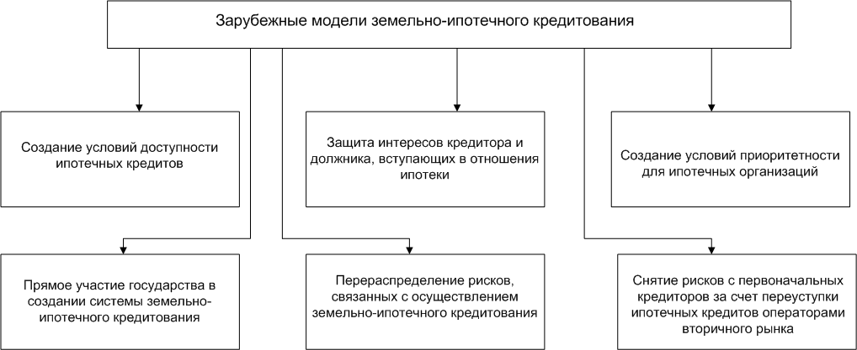

Рисунок 2.5 – Зарубежные модели земельно-ипотечного кредитования

2.2 Методический подход к формированию системы земельно-ипотечного кредитования

В основе реализации методологического подхода к созданию системы ипотечного кредитования предпринимательских структур в сельском хозяйстве лежит совершенствование ипотечного механизма, который, по мнению Е.В. Сергацевой, включает три основных компонента: правовую базу, организационную систему и экономическую систему [10, с. 163].

Организационная система включает в себя институциональную и инфраструктурную подсистемы. В институциональную подсистему входят органы землеустройства и учреждения юстиции по государственной регистрации прав недвижимое имущество и сделок с ним, нотариат, банки и другие финансово-кредитные учреждения, оценочные и риэлтерские институты, страховые компании, ссуды, налоговые инспекции. Инфраструктурная подсистема обеспечивает взаимодействие субъектов ипотечного механизма [20, с. 4].

Экономическая система – это совокупность финансово-экономических рычагов, инструментов, способов и стимулов для регулирования ипотечных отношений.

Основными целями системы земельно-ипотечного кредитования предпринимательских структур аграрного сектора экономики являются:

- создание целостной системы кредитования под залог земли, которое обеспечивает реализацию на земельно-ипотечном рынке новых банковских и финансовых продуктов и услуг;

- повышение уровня кредитоспособности сельскохозяйственных товаропроизводителей за счет поэтапного развития земельно-ипотечного рынка;

Для становления и развития системы земельно-ипотечного кредитования необходимо решение следующих основных задач в части:

- системного формирования организационной и методологической основы в стране ля рефинансирования ипотечных кредитов;

- создания инфраструктуры, обеспечивающей взаимодействие всех участников земельно-ипотечного рынка и дальнейшее развитие на основе создания специализированных кредитных организаций;

- совершенствования нормативной правовой базы земельно-ипотечного кредитования и разработка методических основ функционирования первичного и вторичного рынков земельно-ипотечных кредитов;

- разработки и внедрения, необходимых нормативно-методических документов и стандартов, обеспечивающих запуск и развитие системы;

- разработка базовых моделей функционирования системы, включая рефинансирование ипотечных кредитов;

- формирования рынка земельно-ипотечных ценных бумаг;

- разработки мер государственной поддержки развития системы, способствующих снижению рисков участников и повышению доступности ипотечных кредитов для потенциальных заемщиков;

- налогового стимулирования заемщиков, получающих кредиты под залог земли, ипотечных банков и инвесторов, обеспечивающих рефинансирования кредиторов;

- создания инфраструктуры системы, обеспечивающей эффективное взаимодействие всех участников рынка земельно-ипотечного кредитования.

На рисунке 2.6 приведены принципы и особенности системы земельно-ипотечного кредитования [30, с. 12].

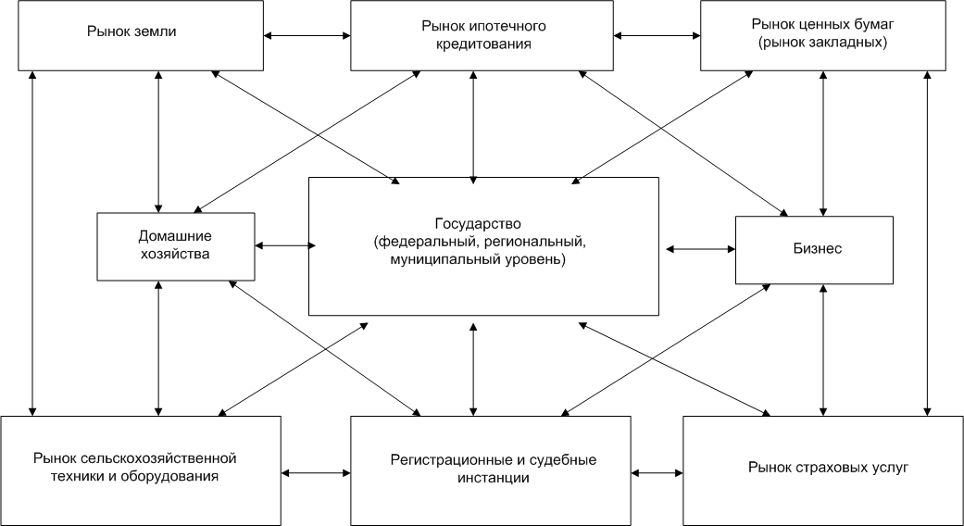

Рисунок 2.6 – Принципы системы земельно-ипотечного кредитования

Направление развития ипотечного рынка во многом определяется способами рефинансирования ипотечных кредитов, посредством которых обеспечивается долгосрочный характер кредита и его погашения (рис. 2.7).

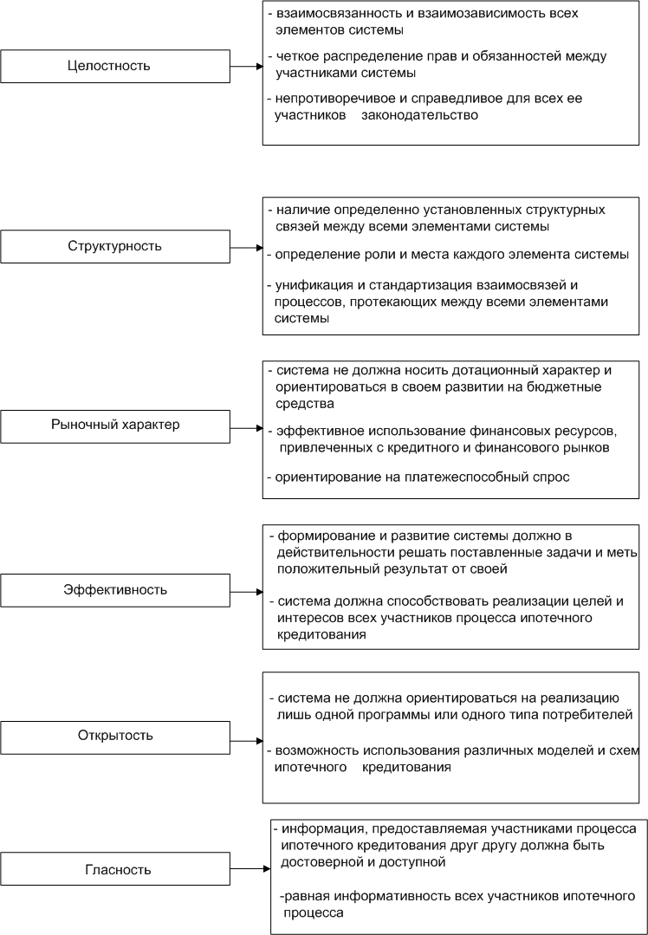

Рисунок 2.7 – Составляющие системы земельно-ипотечного кредитования предпринимательских структур в сельском хозяйстве

Основой для развития системы земельно-ипотечного кредитования является земельно-ипотечный рынок, который базируется на четырех взаимосвязанных сегментах: земельном рынке, рынке земельно-ипотечного кредитования, рынке ипотечных облигаций и рынке специализированных посреднических услуг [16, с. 60]. Все они взаимосвязаны между собой, развитие одного из них является условием развития другого (рис. 2.8). В России все эти сегменты находятся либо в начальной стадии развития, либо в зачаточном состоянии.

Рынок земли представляет собой средство перераспределения земель между собственниками экономическими методами на основе конкурентного спроса и предложения. Рынок земли обеспечивает:

- передачу права на земельные участки одного лица другому;

- установление равновесных цен на землю в различных регионах;

- связь между собственниками недвижимости и покупателями с помощью экономической мотивации;

- распределение пространства между конкурирующими вариантами использования земель и субъектами рынка.

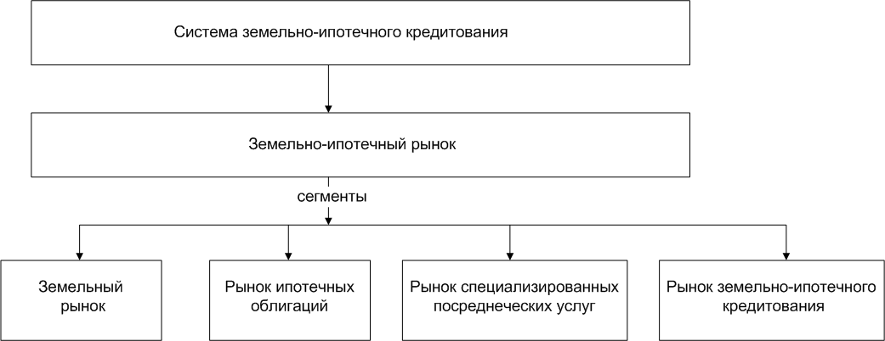

Рисунок 2.8 – Земельно-ипотечный рынок как основа для развития системы земельно-ипотечного кредитования субъектов предпринимательства

В настоящее время сделки с земельными участками содержат много юридических формальностей, требуют документального оформления и государственной регистрации. Сделки с земельными участками требуют сравнительно крупных инвестиций, поэтому развитие рынка земельных участков зависит от возможностей заемного финансирования, в частности, от стоимости привлечения кредитов на освоение земли; рынок земли отличается высокой степенью государственного регулирования законодательными нормами и зонированием территорий (см. приложение А).

Соотношение спроса и предложения как основа механизма рыночного саморегулирования объясняет большие различия в цене земельных участков в зависимости от их целевого назначения, разрешенного использования и местоположения [11, с. 18].

Земельно-ипотечная система интегрируется с такими сегментами рынка как рынок земли и недвижимости, рынок финансово-посреднических услуг, рынок капитала (финансовый рынок), первичный рынок ипотечных кредитов и вторичный рынок ипотечных активов (ценных бумаг). Система земельно-ипотечного кредитования, как и любая другая, состоит из совокупности элементов. Взаимодействие между элементами обеспечивается договорными отношениями и денежными потоками внутри системы. Основными субъектами выступают: залогодатель, кредиторы (банки), государственные органы, эмитенты, инвесторы. Отношения между субъектами системы возникают в связи с процедурой залога земельных участков, рефинансированием кредитов, эмиссией ценных бумаг и т.д.

Функционирование системы земельно-ипотечного кредитования в России определяется нормативно-правовыми актами, регулирующими отношения в сфере гражданского, земельного, ипотечного, банковского права. Вся совокупность правовых норм предусматривает создание целостной, предпочтительно унифицированной, системы земельно-ипотечного кредитования, которая должна решать следующие задачи:

- обеспечение возможности собственникам земельных участков привлекать негосударственные инвестиционные ресурсы через легитимные залоговые сделки;

- формирование надежных правовых средств защиты интересов кредиторов и залогодержателей;

- недопущение спекулятивных операций с земельными участками при нестабильности макроэкономических условий на земельном рынке;

- обеспечение сохранения целевого использования земель сельскохозяйственного назначения в случаях невозврата инвестиционных кредитов.

2.3 Оценка эффективности системы земельно-ипотечного кредитования

Рассмотрим подробнее основные инфраструктурные элементы системы земельно-ипотечного кредитования.

Нормативная правовая база. На сегодняшний день принципиальные вопросы собственности на землю и операций с ней в основном решены. Однако как показывает практика осуществляемого ОАО "Россельхозбанк" земельно-ипотечного кредитования, развитие ипотеки сельскохозяйственных земель, прежде всего сдерживается тем, что на рынке недвижимости массово не сформирован сам объект ипотеки – земельные участки на праве частной собственности. Необходимо решить два вопроса: а)переход от земельных долей к земельным участкам; б)принятие специального федерального закона по залогу сельскохозяйственных земель.

Проблема вовлечения недвижимости в оборот приобретает особое государственное значение. К этим проблемам добавляется неопределенность вопросов, касающихся сохранения залога при изменении границ заложенного земельного участка, процедуры обращения взыскания и порядка перехода права на земельный участок в случае в случае его реализации с торгов, а также распоряжения земельным участком, перешедшим к залогодержателю в порядке обращения взыскания на него.

Для решения этих проблем необходимо:

а) преобразовать земельные долги в земельные участки с целью увеличения залогового потенциала для привлечения инвестиционных земельно-ипотечных кредитов на цели развития сельскохозяйственного производства, т.е. сформировать реальные объекты собственности, которые должны получить реального собственника;

б) создать условия для ускорения процесса оформления земельных участков в собственность субъектов предпринимательской деятельности в АПК. Для этого на государственном уровне должно быть принято решение о предоставлении субъектам Российской Федерации субсидий на компенсацию затрат (или их части) для проведения территориального землеустройства, межевания и других работ по формированию земельных участков и постановке их на первичный кадастровый учет. В последующем при осуществлении вторичных операции с земельными участками, эти работы могут выполняться уже за счет средств собственников земельных участков и землепользователей;

в) предоставить товаропроизводителям беспроцентной рассрочки при выкупе земельных участков, находящихся в государственной или муниципальной собственности;

г) принять законопроект "О внесении изменений в законодательные акты Российской Федерации в части совершенствования регулирования земельно-ипотечных отношений в сельском хозяйстве";

д) формализовать требования к объектам сельскохозяйственной недвижимости, которые рассматриваются в качестве предмета ипотеки.

Государственная регистрация прав на недвижимое имущества и сделок с ним. Развитие земельно-ипотечного рынка невозможно без четкого обеспечения имущественных прав на земельные участки. При этом только прозрачная и эффективная система может способствовать установлению доверительных отношений между залогодателем и кредитной организацией.

Существующая система подтверждения прав на заложенное имущество недостаточно развита. Одна из причин – разобщенность государственного учета и государственной регистрации прав на земельные участки и недвижимое имущество. Мировая практика свидетельствует о том, что цивилизованный оборот недвижимости возможен лишь при наличии национальной единой системы учета и регистрации прав на недвижимость. Земельный участок имеет четкие пространственные границы, устанавливаемые в процессе специальных съемок; во-вторых, при проведении операций с земельным участком, владелец его обязан всегда доказывать свои права на него; в-третьих, операции с земельными участками должны сопровождения полными знаниями всех его сервитутов и ограничений по использованию. Указанные показатели в документах о правах на землю практически отсутствуют, что требует проведения дополнительных работ по уточнению прав на землю.

Земельная кадастровая система. Результативность управления ипотечными кредитами, оперативность и качество принимаемых по ним решений во многом зависят от наличия, полноты и достоверности информации об использовании, состоянии и качественных характеристиках находящегося в ипотеке земельного участка. Важной задачей является точное определение того, какая именно информация необходима банкам и другим кредитно-финансовым учреждениям из состава тех сведений, хранения которых осуществляется в реестрах, содержащих информацию о недвижимом имуществе. В земельный кадастр предполагается включить информацию о недвижимости, а именно: физические характеристики объекта (строение вместе с землей), его юридический статус, а также кадастровую стоимость для целей налогообложения.

Чтобы обеспечить кредитные организации необходимой и надежной информацией о земельном участке и расположенной на нем недвижимости, необходимо система, позволяющая получать такую информацию в режиме реального времени.

Слабым звеном рыночной инфраструктуры земельной ипотеки на участков при их залоге. Обоснованность определения залоговой стоимости является одним из главным условий при принятии кредитором решения о предоставлении ипотечного кредита и для страховой компании в случае возмещения ущерба. Оценка стоимости земельного участка – исключительно сложный и трудоемкий процесс, что обусловлено наличием большого количества индивидуальный характеристик и многочисленных факторов, влияющих на его стоимость, недостаточной разработанностью нормативной правовой базы, неразвитостью земельного рынка. Основная цель – защита интересов кредитора и прав заемщиков при взаимодействии с оценщиками, осуществляющими оценочную деятельность. Нормативные документы должны устанавливать требования к классификации, исходным данным, процессу и результатам осуществления оценочной деятельности с учетом специфики оценки земель сельскохозяйственного назначения.

Инфраструктура, обеспечивающая формирование земельных участков (землеустройство, межевание, техническое сопровождение сделок ипотеки и т.д.). Рынок землеустроительных услуг является важным звеном рыночной инфраструктуры земельной ипотеки. Существенной причиной ограничения распространения ипотеки (залога) сельскохозяйственных земель является отсутствие у потенциальных заемщиков надлежаще оформленного права собственности на используемые ими земельные участки.

По действующему законодательству, для того чтобы совершить сделку с участком, нужно провести работы по его формированию и кадастровому учету. Однако процедура формирования земельных участков (межевание, постановка на кадастровый учет и т.д.) и оформления права собственности на них сопряжена с огромными транзакционными издержками

Для улучшения положения в этой сфере деятельности на земельно-ипотечном рынке необходимо создать условия для развития конкуренции на рынке землеустроительных услуг, что позволит оптимизировать затраты на проведение работ по межеванию и техническому описанию земельных участков и иных объектов недвижимости подготовку документации, необходимую для постановки их на государственный кадастровый учет и регистрации прав.

Одним из элементов инфраструктуры системы земельно-ипотечного кредитования должна быть информационная модель. Схема построения модели определения стоимостной базы земельных участков и иных объектов недвижимости представлена на рисунке 2.9 [7, с. 46].

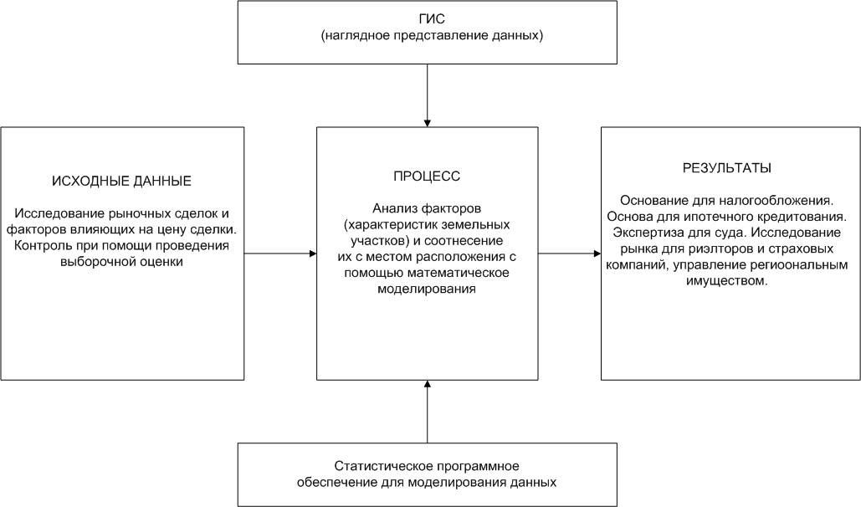

Рисунок 2.9 – Характеристика и цели модели системы массовой оценки земельных участков и иных объектов недвижимости

Кредитно-финансовая система. Ключевыми направлениями в развитии кредитно-финансовой системы являются:

- создание регионального ипотечного агентства, обеспечивающего в рамках своей компетенции создание условия для становления и развития земельно-ипотечного рынка и его инфраструктуры;

- проведение инвентаризационных, землеустроительных и кадастровых работ в целях определения потенциала земельно-ипотечного кредитования и создания условий для беспрепятственного использования земельных активов в качестве залогового обеспечения;

- осуществление комплекса правовых, организационно-экономических и технических работ по упорядочению землепользований, существующих на праве общедолевой собственности;

- определение финансовых источников для создания системы земельно-ипотечного кредитования;

- реализация комплексной целевой программы развития системы земельно-ипотечного кредитования, предусматривающей поэтапность создания системы за счет бюджетных средств и вывод ее на самоокупаемость.

Система имущественного и титульного страхования. Особое значение в развитии земельной ипотеки имеет страхование всевозможных экономических рисков, связанных с ипотекой. Страхование осуществляется специализированными организациями – страховыми компаниями, которые наравне с другими участниками земельно-ипотечного рынка являются основным звеном ипотечной инфраструктуры.

Страхование, являясь важным механизмом защиты интересов как кредитора, так и заемщика, выступает существенным условием предоставления банком кредита.

Система консалтинговых и посреднических услуг.Одним из условий успешного развития земельно-ипотечного кредитования является создание посреднических структур – института кредитных консультантов (ипотечных брокеров) по оказанию консалтинговых и посреднических услуг сельскохозяйственным товаропроизводителям по документальному оформлению договорных отношений с кредитными организациями для получения кредита, техническому оформлению земельных участков, заключению договоров страхования и т.д.

В качестве целевых индикаторов, характеризующих эффективность функционирования системы земельно-ипотечного кредитования могут быть использованы следующие показатели:

- темпы роста инвестиций в сельскохозяйственной продукции;

- повышение урожайности основных сельскохозяйственных угодий;

- состава земель сельскохозяйственного назначения;

- просроченная задолженность по кредитным договорам, исполнение обязательств, по которым обеспечено ипотекой земельных участков из земель сельскохозяйственного назначения.

В качестве базовых составляющих предусматривается:

- создание нормативной правовой основы, обеспечивающей возможность развития земельно-ипотечного кредитования в сельском хозяйстве, создание необходимой инфраструктуры и доступ к информации всех профессиональных участников ипотечного рынка;

- стимулирование финансовых институтов, обеспечивающее динамичное развитие первичного рынка и создание механизма рефинансирования первичных кредитов за счет вторичного рынка.

Сформированная в соответствии с предложенным методологическим подходом система земельно-ипотечного кредитования будет самодостаточной системой, не требующей значительного государственного финансирования.

ГЛАВА 3. Разработка рекомендаций по реализации механизма формирования и развития системы земельно-ипотечного кредитования

3.1 Совершенствование нормативной правовой базы в области регулирования земельно-ипотечных отношений

За последние годы в стране сформирована достаточно прочная правовая основа для развития земельно-ипотечного кредитования предпринимательских структур в аграрном секторе экономики, позволяющая использовать земельные участки в качестве обеспечения исполнения обязательств по предоставляемым кредитам.

Действующие в настоящее время законодательные акты, такие как Конституция РФ, Гражданский кодекс, Земельный кодекс, Закон "Об обороте земель сельскохозяйственного назначения", Закон "О развитии сельского хозяйства", а также Закон "Об ипотеке (залоге) недвижимости" составляют в совокупности вполне достаточную законодательно-правовую базу для регулирования залоговых отношений в отрасли [12, с. 142].

Данные законодательно-правовые акты недостаточно учитывают специфику сельскохозяйственного назначения, обусловленную особенностями ведения воспроизводственного процесса в сельском хозяйстве [17, с. 12].

Предметом ипотеки может быть любой земельный участок (или часть его), находящийся в собственности гражданина, юридического лица, муниципального образования, государства, не изъятый из гражданского оборота и не запрещенный для сдачи в залог законодательством. Требование о том, что имущество, составляющее предмет залога, должно быть обозначено и выделено из остального имущества залогодателя, распространяется также и на залог земель. Это означает, что предметом залога может быть земельный участок с фиксированными границами (местоположением) в документах, удостоверяющих права на землю, и в государственной регистрации этих прав.

При отсутствии претендентов данной категории не ранее чем через месяц проводятся повторные торги. Обязательным условием торгов является сохранение целевого назначения и целевого использования земельного участка. Если земельный участок не куплен на повторных торгах, он может быть выкуплен в муниципальную собственность, собственность субъекта Российской Федерации, федеральную собственность либо с разрешения исполнительного органа государственной власти субъекта Федерации может быть изменено разрешенное использование земельного участка [8, с. 53].

Залоговая стоимость земельного участка определяется по соглашению между залогодателем и залогодержателем, но не ниже его кадастровой стоимости. Обязательным приложением к договору об ипотеке земельного участка является план (чертеж границ) данного участка.

Предметом ипотеки могут быть: весь земельный участок, находящийся в собственности юридического лица – сельскохозяйственной организации или в собственности гражданина, ведущего крестьянские (фермерские) или личное подсобное хозяйство; часть земельного участка, если никакие законные ограничения не препятствуют оформлению этой части в отдельный земельный участок и если отчуждение этого участка не создает значительных трудностей для осуществления сельскохозяйственного производства на оставшемся земельном массиве; право аренды.

Неотделимые от участка сооружения и устройства, обеспечивающие поддержание плодородия почвы и сам процесс сельскохозяйственного производства (многолетние насаждения, внутрихозяйственные дороги, лесозащитные полосы, замкнутые водоемы, мелиоративные и ирригационные сооружения, противоэрозионные устройства, колодцы, скважины, заграждения и др.), являются принадлежностями земельного участка и считаются заложенными с ним как единое целое, если иное не предусмотрено договором.

Решение об ипотеке земельного участка, принадлежащего сельскохозяйственной организации на праве собственности, принимается органом управления этой организации в соответствии с ее учредительными документами, предусмотренными Гражданским кодексом Российской федерации.

Решение об ипотеке земельного участка, находящегося в пользовании сельскохозяйственной организации и принадлежащего физическим лицам на праве общей собственности, принимается самими собственниками (собственниками земельных долей). Сельскохозяйственная организация может по доверенности собственников выступать в качестве залогодателя. Решение по этому вопросу принимается всеми собственниками [13, с. 15].

Решение об ипотеке земельного участка, принадлежащего гражданину, ведущему крестьянское (фермерское) хозяйство на праве собственности, принимается с письменного согласия всех членов этого хозяйства.

Решение об ипотеке земельного участка в составе личного подсобного хозяйства принимается физическим лицом, имеющим на данный участок документ на право собственности.

Залогодатель обязан содержать земельный участок в надлежащем состоянии, осуществлять его эксплуатацию в соответствии с правилами агротехники, осуществлять уход за многолетними насаждениями, проводить текущий ремонт ирригационных, мелиоративных и других агротехнических систем, чтобы обеспечить поддержание плодородия земельного участка

Залогодатель обязан принимать разумные меры для защиты предмета от физических посягательств в третьих лиц, а также от пожара, стихийных бедствий, распространения водителей и болезней, если договором ипотеки не предусмотрены конкретные меры.

Залогодержатель имеет право осуществлять проверку, как состояния предмета ипотеки, так и документации, касающейся его содержания. Это право сохраняется и в том случае, если предмет ипотеки находится в распоряжении третьего лица.

Залогодержатель вправе включить в договор об ипотеке условие о страховании земельного участка, включая его принадлежности, от стихийных бедствий (затопления земельного участка, водой или ветровой эрозии, выгорания или вымерзания многолетних насаждений и т.д.), от катастроф антропогенного характера (загрязнение промышленными отходами, радиацией, падение летательных аппаратов, взрыва боеприпасов и т.д.), а также о нарушений земельного законодательства (загрязнения, захламления, порчи и уничтожения плодородного слоя и т.д.).

Главная составляющая инфраструктуры залога земли – кредитная система. Залогодержателю важно получить в банке кредит под залог земельного участка по своему выбору с фиксированной или плавающей процентной ставкой, с высокой или низкой квотой погашения, на короткой или длительный срок.

Таким образом, в области ипотеки сельскохозяйственных земель остается ряд нерешенных вопросов, недостаточная регламентация которых уже на начальном этапе формирования Системы определенным образом может сдерживать развитие процесса земельно-ипотечного кредитования. Формирование и развитие земельно-ипотечного рынка в аграрном секторе имеет свои четко выраженные особенности, порожденные спецификой земли как объекта недвижимости, и поэтому прямое применение общих норм, устанавливающих режим ипотеки, к залогу земель сельскохозяйственного назначения в ряде случаев просто невозможно [18, с. 2].

Развитие земельно-ипотечного кредитования должно осуществляться при консолидации усилий федерального и регионального уровней власти. Задачей органов региональной власти должна стать реализация пилотных проектов по развитию системы, позволяющих с учетом региональных особенностей сформировать оптимальную технологию по оформлению и сопровождению земельно-ипотечных кредитов, формированию земельно-ипотечных пулов, рефинансированию кредитов. Кроме того, в создании полноценной системы земельно-ипотечного кредитования должен активную роль занимать банковский сектор страны, гарантией участия которого может стать только рентабельность ипотечного бизнеса.

В этой связи для успешного создания и развития системы земельно-ипотечного кредитования предпринимательских структур в аграрном секторе экономики необходимы принятие и реализация ряда дополнительных мер в направлении совершенствования федеральной нормативной правовой базы в сфере регулирования земельно-ипотечных отношений по следующим ключевым направлениям.

1) На уровне Федерального Собрания Российской Федерации – внесение изменений и дополнений в действующие федеральные законы:

- "Об обороте земель сельскохозяйственного назначения", в котором должны быть урегулированы: цели предоставления земельно-ипотечных кредитов; установлены особенности договора об ипотеке сельскохозяйственных земель; вопросы перехода прав на заложенный земельный участок к другим лицам в порядке обращения взыскания на предмет залога; порядок реализации и очередность преимущественного права приобретения земельного участка; права и обязанности залогодержателя по владению, пользованию и распоряжению, заложенным земельным участком в случае признания публичных торгов несостоявшимися и т.д.

- "Об ипотеке (залоге недвижимости)" в части: приведения отдельных норм и положений в соответствии с Гражданским кодексом Российской Федерации, Федеральными законами "Об ипотечных ценных бумагах", "О рынке ценных бумаг" и др.; ипотеки земельного участка, приобретенного за счет кредитных средств, установления порядка государственной регистрации владельцев закладной, смены залогодержателя; изменения порядка передачи прав по закладным, предусматривающим централизованное депозитарное хранение и учет прав владельцев закладных; особенностей залога ипотечного покрытия и договора доверительного управления ипотечным покрытием и т.д.

- "Об ипотечных ценных бумагах" в части уточнения понятия закладной и введения ее в гражданский оборот, особенностей эмиссии ипотечных ценных бумаг, обеспечения обязательств, возникающих в результате эмиссии ипотечных ценных бумаг, определения состава и размера ипотечного покрытия, особенностей ведения реестра ипотечного покрытия, уточнения требования к страховому покрытию и др.;

- "О банках и банковской деятельности" в части установления новой категории и правового статуса кредитных организаций -ипотечных кредитных организаций в форме ипотечного банка, ипотечной небанковской кредитной организации, основной деятельностью которых является предоставление земельно-ипотечных кредитов и приобретение паев по ним и т.д.;

Для успешного развития земельно-ипотечного кредитования коммерческими банками представляется целесообразным выделение ипотечного кредитования в отдельно регулируемый вид банковской деятельности.

2) На уровне Правительства Российской Федерации и других органов исполнительной власти Российской федерации необходимо:

- осуществлять координацию создания и развития системы земельно-ипотечного кредитования;

- принять ряд постановлений Правительства Российской Федерации о мерах по развитию земельно-ипотечного кредитования, в том числе по созданию государственного оператора по рефинансированию земельно-ипотечных кредитов;

- ускорить процесс разграничения государственной собственности на землю с максимально возможной передачей земельных участков муниципальным образованиям, наиболее заинтересованным в экономическом и социальном развитии своих территорий;

- обеспечить правовые гарантии надежности регистрации прав недвижимости;

- обеспечить разработку и утверждение Инструкции о порядке государственной регистрации ипотеки земельных участков, владельцев закладных, замены залогодержателя, а также залоге ипотечного покрытия;

- обеспечить разработку и принятие нормативных активов и технической документации, обеспечивающих внесение и государственный земельный кадастр сведений о качественных характеристиках земельных участков, входящих в состав земель сельскохозяйственного назначения, необходимых для осуществления сделок с ними;

- обеспечить предоставление кредитным и оценочным организациям сведений из государственного кадастра объектов недвижимости в отношении качественных характеристик земельных участков и рыночных цен, зафиксированных при проведении сделок с землей;

- разработать механизмы, реально позволяющие залогодержателю получить удовлетворение из стоимости заложенного имущества при неисполнении обязательства, обеспеченного ипотекой;

- обеспечить разработку нормативного обеспечения в области организации и ведения мониторинга за состоянием земель.

3) На уровне оператора по организации выдачи, сопровождения и рефинансирования земельно-ипотечных кредитов необходимо:

- разработать стандартные условия предоставления сельхозпроизводителям земельно-ипотечных кредитов, правила и процедуры, осуществляемые в процессе выдачи их обслуживания, а также эмиссии и обращения оборота ипотечных ценных бумаг;

- разработать правила и стандарты взаимодействия с участниками системы земельно-ипотечного кредитования;

- утвердить критерии отбора (условий аккредитации) оценочных, страховых, риэлтерских компаний для взаимодействия с кредитными организациями, осуществляющими ипотечное кредитование сельскохозяйственных товаропроизводителей;

Реализация перечисленных выше мероприятий будет способствовать внедрению и развитию системы земельно-ипотечного кредитования в Российской Федерации.

3.2 Рекомендации по разработке проекта формирования системы земельно-ипотечного кредитования

Основная часть бюджетной поддержки может быть направлена на финансирование существующих и вновь создаваемых государственных институтов, развития потребительской кооперации, гарантийных фондов, а также на субсидирование процентных ставок по кредитам, лизинговых платежей и затрат на землеустроительные работы.

На региональном уровне стоит внести изменения в установленном порядок рассмотрения и предоставления кредитных средств, выделив в нем два этапа (рис. 3.1).

На первом этапе – предлагается осуществить массовую предварительную проверку финансового состояния сельскохозяйственных предприятий области. Ее цель – поиск потенциальных заемщиков, способных внести наибольший вклад в реализацию программы подъема сельского хозяйства региона.

На втором этапе работы следует выявить коэффициенты кредитоспособности предприятий, выделить более узкий круг потенциальных заемщиков, которые заносятся в специальный "Реестр кредитоспособности аграрных предприятий".

Предлагаемые меры позволят предотвратить затягивание вопроса по рассмотрению документов, значительно уменьшить время, которое сейчас заемщик тратит на работу с корпорацией (см. приложение Б).

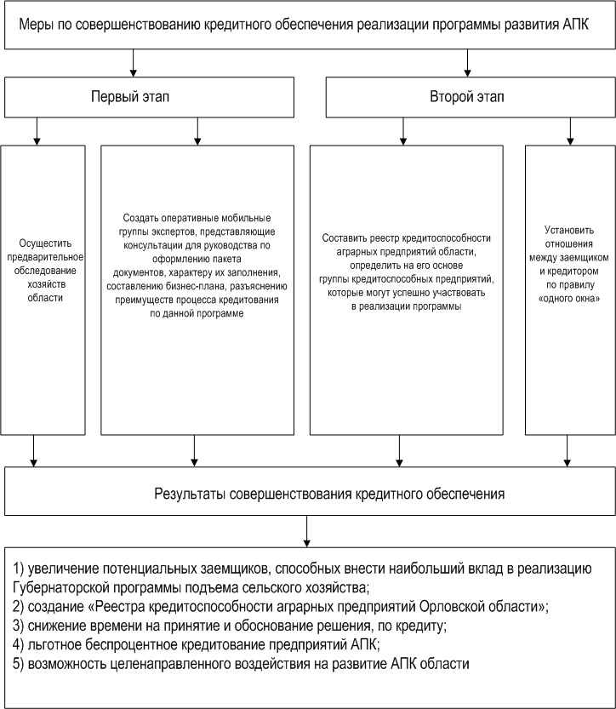

Рисунок 3.1 – Комплекс мер по совершенствованию кредитного обеспечения реализации программы развития сельскохозяйственных предприятий

По моему мнению, залоговая цена земли должна базироваться на рыночных ценах на сельскохозяйственные земли, которые. В свою очередь, формируются на основе аукционных цен на землю.

Основой определения рыночной цены выступает соотношение между земельной рентой и ссудным процентом. Поэтому стартовая аукционная на земли, по моему мнению, может выступать в качестве базы для расчета залоговой цены земли. Расчет стартовой аукционной цены на основе опыта США приведен в таблице 3.1.

Таблица 3.1 – Расчет стартовой аукционной цены

|  |  |  |  |  |
| --- | --- | --- | --- | --- |
| Показатели | База | Вариант 1 | Вариант 2 | Вариант 3 |
| 1. Исходные данные | 50 | 50 | 50 | 50 |
| Рента на акр | 0,0 | 0,0 | 0,02 | 0,02 |
| Подоходный налог | 0,3 | 0,3 | 0,3 | 0,3 |
| Ссудный процент | 0,08 | 0,07 | 0,08 | 0,07 |
| Затраты на оформление | 0,075 | 0,075 | 0,075 | 0,075 |
| Налог на недвижимость | 0,019 | 0,019 | 0,019 | 0,019 |
| Коэффициент поправки  на налогообложение | 1,0 | 1,0 | 0,75 | 0,75 |
| 2.Расчет () | – | – | – | – |
| Расчет | 50 | 50 | 51 | 51 |
| Расчет | 625,0 | 714,29 | 850,0 | 1020,0 |
| Расчет | 0,0 | 0,0 | 17,0 | 20,4 |
| 3.Расчет аукционной цены | – | – | – | – |
| Чистая рента | 35 | 35 | 35,7 | 35,7 |
| Чистый ссудный процент | 0,0564 | 0,04937 | 0,0423 | 0,03526 |
| Чистый ссудный процент | 0,0133 | 0,0133 | 0,0133 | 0,0133 |
| Аукционная цена/акр | 502 | 559 | 642 | 735 |
| Уровень доходности, % | 9,96 | 8,95 | 7,79 | 6,80 |

Расчет осуществляется по формуле (3.1).

, (3.1)



где - аукционная цена;



- рента на акр;



- рост ренты;



- подоходный налог;



- ссудный процент;



- коэффициент поправки на налогообложение, который рассчитывается по формуле (3.2).



, (3.2)



- затраты на оформление



- налог на недвижимость.



Из таблицы 3.1 следует, что модель формирования данной цены учитывает тенденции движения ренты, ссудного процента, а также механизма налогообложения, т.е косвенно регулируется государством.

Как указывалось выше, залоговая цена земли должна отражать рыночные условия осуществления воспроизводственного процесса в сельском хозяйстве, а именно: формирование земельной ренты, движения ссудного процента, уровень инфляции, спрос и предложение на земельные участки.

Поэтому, по моему мнению, залоговая цена земли должна определяться на основе стартовой аукционной цены земли, модель которой показана в таблице 3.1.

При расчете залоговой стоимости земли размер земельной ренты определялся исходя из кадастровой стоимости земли и ссудного процента, равного 3% годовых. Рост земельной ренты был принят исходя из официального уровня инфляции, который в настоящее время составляет примерно 10% годовых. Ставка налога на прибыль была принята в размере 24%. Затраты на оформление сделок трактуются нами как транзакционные издержки и были приняты в размере 10%.

Ставка ссудного процента была принята на уровне 11% годовых. Налог на землю сельскохозяйственного назначения был принят в расчетах на уровне 0,3% от рыночной стоимости земли.

Расчеты показывают, что определенные на основе вышеуказанного подхода залоговые цены значительно ниже залоговых цен, предпринятых исходя из кадастровой стоимости земли. В среднем по Орловской области соотношение этих цен составляет 30,2%.

Основываясь на анализе социально-экономических условий Орловской области, с учетом выявленных предпосылок и рисков, связанных с развитием земельной ипотеки в данном регионе, предлагаю концептуальную организационно-финансовую модель региональной системы земельно-ипотечного кредитования, ядром которой является региональный рынок ипоте0чного кредитования (рис. 3.2).

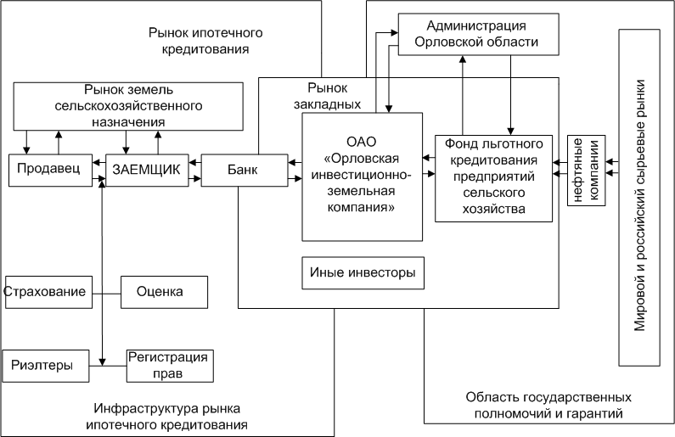

Рисунок 3.2 – Концептуальная организационно-финансовая модель системы земельно-ипотечного кредитования

3.3 Эффективность создания, порядок, этапы и сроки реализации системы земельно-ипотечного кредитования

Проведенный анализ реформирования правовых и экономических отношений, связанных с землей, в нашей стране показал, что она находится хотя и на новом, но все-таки на начальном этапе развития управления земельными ресурсами, формирования кредитного механизма в сфере земельно-ипотечных отношений, способного наиболее полно реализовать потенциал сельхозпроизводителей за счет их поддержки, в первую очередь, кредитными организациями, посредством предоставления дополнительных средств под залог земель сельскохозяйственного назначения.

Можно выделить следующие направления развития системы земельно-ипотечного кредитования предпринимательских структур в аграрном секторе экономики:

- стимулирование кредитования под залог земли;

- создание условий долгосрочного ипотечного кредитования;

- совершенствование правовых механизмов реализации прав по ипотечным кредитам под залог земли;

- совершенствование законодательной базы привлечения долгосрочных финансовых ресурсов в сферу ипотечного кредитования;

- организационное обеспечение условий для эффективной работы кредитных организаций на рынке ипотечных кредитов.

Система земельно-ипотечного кредитования предпринимательских структур в аграрном секторе экономики должна быть адекватной современным условиям многообразия форм собственности и организационно-правовых форм хозяйствования. Основная особенность земельно-ипотечных отношений в аграрном секторе состоит в том, что в качестве основного обеспечения кредита выступают земельные участки сельскохозяйственного назначения с особым правовым режимом использования и охраны, присущим этой категории земель.

Система будет встраиваться в действующий механизм функционирования кредитных организаций, исходя из чего делаются следующие допущения:

а) за исходное состояние системы принимается текущее состояние кредитной деятельности, характеризующееся состоянием и возможностями имеющейся у кредитных организаций соответствующей инфраструктуры;

б) за конечное (целевое) состояние системы принимается такое ее состояние, которое характеризуется созданием целостной стабильно функционирующей двухуровневой системы;

в) переход из исходного состояния в конечное достигается в результате многостадийного процесса, содержание которого определяется программой действий по формированию и развитию системы.

Необходимость решения взаимосвязанных задач законодательного, нормативного правового, организационно-экономического и технологического характера, изложенных выше, предопределяет использование программного метода параллельно-последовательной ее реализации.

В этой связи неотъемлемой частью успешного внедрения системы земельно-ипотечного кредитования предпринимательских структур в аграрном секторе экономики являются реализация программных мероприятий по созданию системы земельно-ипотечного кредитования в сельском хозяйстве и обеспечение контроля за их выполнением.

Учитывая многообразность и сложность проблем, осложняющих создание и динамическое развитие системы земельно-ипотечного кредитования, комплекс мер по ее формированию предполагается осуществить поэтапно с учетом выполнения мероприятий, необходимых для каждого из этапов составления системы.

Конечное (целевое) состояние системы, характеризующееся созданием целостной стабильно функционирующей и саморазвивающейся системы, достигается в результате реализации программы действий по ее созданию, которая предусматривает три этапа (рис. 3.3).

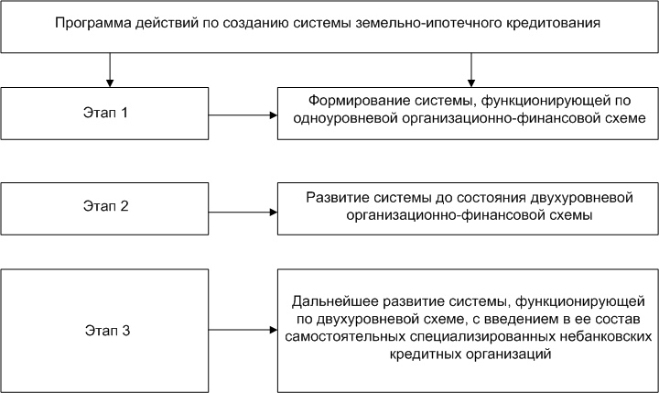

Рисунок 3.3 – Программа действий по созданию системы земельно-ипотечного кредитования

На первом этапе осуществляется подготовка нормативно-методологической и технологической документации, разрабатываются основные стандарты и требования, обеспечивающие запуск системы. К моменту завершения I этапа совокупность земельно-ипотечных кредитных активов должна обеспечить возможность осуществления первой эмиссии облигаций, обеспеченных залогом земельно-ипотечных закладных.

Одноуровневая схема функционирования системы предполагает, что все необходимые функции сосредоточены в рамках кредитной организации. Соответственно все функциональные связи одновременно носят и характер субординационных управленческих связей. В этом случае функционально система будет представлять собой совокупность подсистем (звеньев), каждая их которых будет решать собственную задачу (комплекс задач) выполняя определенный набор функций.

На этом этапе особая роль отводится ОАО "Россельхозбанк" как ключевому звену национальной системы финансирования АПК. В настоящее время этот банк имеет разветвленную сеть региональных филиалов и является пока единственным оператором на земельно-ипотечном рынке в сельском хозяйстве, не только осуществляющим пилотное земельно-ипотечное кредитование сельскохозяйственных товаропроизводителей, но и одновременно создающим организационную и методологическую основу функционирования системы. В ходе реализации пилотных проектов банков разработаны и уже частично апробированы требования условия и процедуры предоставления и обслуживания, долгосрочных земельно-ипотечных кредитов, подготовлен ряд методических, нормативных и инструктивных документов в области земельно-ипотечного кредитования, которые могут быть использованы другими кредитными организациями.

Другие банки могут одновременно с эти самостоятельно участвовать в рыночных процессах, связанных с возникновением (формированием) земельно-ипотечных активов, в том числе в виде земельных закладных. При этом перед этими банками будет объективно вставать та же задача, что и перед ОАО "Россельхозбанк", заключающаяся в необходимости рефинансирования долгосрочных активов за счет пассивов различной деятельности. Очевидно, что на начальном этапе наиболее предпочтительным вариантом рефинансирования сделок по формированию земельно-ипотечных кредитных активов будет являться их "продажа", т.е. возмездная уступка ругой кредитной организации. Это объясняется тем, что в таком случае долгосрочный актив будет находится на балансе банка непродолжительное время (от 2-3 мес. До полугода), что не окажет заметного влияния на его качество, который, как правило, характеризуется высокой долей краткосрочных пассивов.

На первом этапе в роли оператора формируемой системы и ее финансового центра, осуществляющего рефинансированием земельно-ипотечных кредитов, выдаваемых другими банками, будет выступать ОАО "Россельхозбанк", который сможет целенаправленно формировать консолидированный земельно-ипотечных актив, на основе которого будет осуществляться эмиссия облигаций с залоговым обеспечением. При этом стоимость заимствований будет определяться объемом эмиссии и рейтингом таких облигаций, который, в свою очередь, будет соответствовать рейтингу ОАО "Россельхозбанк". Уже на этом этапе отдельные банки смогут предлагать к выкупу имеющиеся у них земельные закладные, которые будет приобретать ОАО "Россельхозбанк", поскольку иные способы рефинансирования будут для них менее привлекательными.

К моменту завершения I этапа ОАО "Россельхозбанк" в ипотеку может быть вовлечен около 1 млн. га сельскохозяйственных земель. Приобретенным первоначально станет кредитование в рамках реализации направления "Стимулирование и о развитие малых форм хозяйствования в агропромышленном комплексе" приоритетного национального проекта "Развитие АПК".

На втором этапе будет продолжаться наращивание объемов земельно-ипотечного кредитования с формированием инфраструктуры, необходимой для функционирования системы по двухуровневой схеме. Одновременно будут осуществляться мероприятия по аккумулированию пула закладных на земельные участки для последующего рефинансирования земельно-ипотечных кредитов, выдаваемых банками, постепенно передаются земельно-ипотечным агентствам, этим самым включается механизм "запуска" процесса рефинансирования системы ипотечного кредитования и создаются условия для развития вторичного рынка ипотечного кредитования. В целях обеспечения запуска системы рефинансирования по двухуровневой модели потребуется участие государства в форме гарантии оп обязательствам эмитента.

На это этапе важным шагом в части формирования институциональной инфраструктуры, способной организовать рефинансирование системы земельно-ипотечного кредитования и обслуживать оборот земельно-ипотечных активов, будет являться создание основного ее звена – оператора вторичного рынка земельно-ипотечных кредитов – земельно-ипотечного агентства. При этом возможно создание нескольких типов земельно-ипотечных агентств по отраслевому и территориальному принципам. Учредителям таких земельно-ипотечных агентств могли бы выступать государство (как на федеральном, так и на региональном уровнях) и банковские структуры. Создание достаточно большого количества земельно-ипотечных агентств разных типов позволит сформировать конкурентную среду для развивающегося земельно-ипотечного рынка.

На третьем этапе процесс создания целостной системы земельно-ипотечного кредитования предпринимательских структур в аграрном секторе экономики сопровождается завершением формирования ее инфраструктуры за счет передачи практически всех основных функций, включая функции эмиссии, самостоятельным участникам системы – специализированным небанковским кредитным организациям (земельно-ипотечным агентствам).

В конечном виде система будет представлять собой совокупность значительного числа российских банков-участников системы, в которой ОАО "Россельхозбанк" будет осуществлять функции методологического организационного центра в области земельно-ипотечного кредитования в сельском хозяйстве, совершенствования методик, обобщения опыта, мониторинга и т.д. (рис. 3.4).

С точки зрения предполагаемой динамики создания и последующего развития системы можно представить следующую возможную последовательность развития событий:

1) Предоставление кредитным организация единичных кредитов под залог земельных участков и иной связанной с землей недвижимостью в целях отработки условий и порядка принятия и реализации соответствующих управленческих решений (включая практическую отработку процесса выдачи закладных);

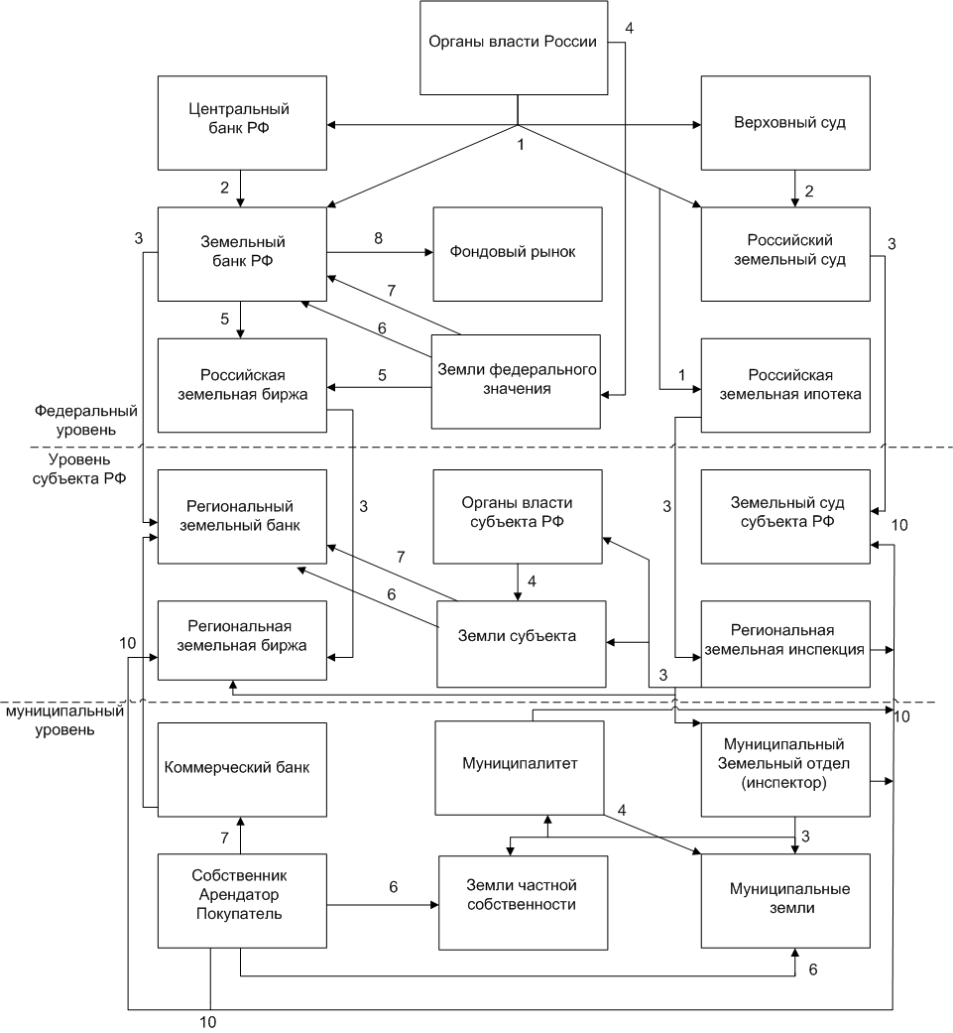

Рисунок 3.4 – Модель системы земельно-ипотечного кредитования предпринимательских структур в аграрном секторе экономики России

2) Формирование подсистемы первичного земельно-ипотечного кредитования (включая источники, условия и порядок финансирования земельно-ипотечных активов);

3) Развитие подсистемы первичного земельно-ипотечного кредитования с одновременной организацией рефинансирования части сформированных земельно-ипотечных активов;

4) Организация секъюритизации части сформированных земельно-ипотечных активов (выпуск кредитными организациями собственных облигаций с залоговым обеспечением и ипотечным покрытием);

5) Создание секъюритизации сформированных земельно-ипотечных активов с одновременным рефинансированием и секъюритизацией земельно-ипотечных активов, приобретаемых у других кредитных организаций;

6) Формирование инфраструктуры, обеспечивающей секъюритизацию земельно-ипотечных активов (выпуск облигаций с залоговым обеспечением и ипотечным покрытием, осуществляемый НКО ЗИА);

7) Создание единой и целостной инфраструктуры, объединяющей все подсистемы в рамках земельно-ипотечного рынка аграрной направленности, функционирующей на основе единых стандартов.

В целом процесс создания системы может занять 6-8 лет (первый этап-2 года, второй и третий этапы 2-3 года каждый).

Ожидаемый результат реализации всех трех этапов: объем выданных кредитов – более 400 млрд. руб., площадь земель сельскохозяйственного назначения в залоге – около 25 млн. га.

Создание указанной системы будет способствовать:

- привлечению в агропромышленное производство внебюджетных финансовых ресурсов;

- повышению инвестиционный привлекательности сельского хозяйства и уровня финансово-экономического состояния сельскохозяйственных товаропроизводителей;

- расширению возможностей доступа сельскохозяйственных товаропроизводителей к дешевым и долгосрочным кредитам для целей развития сельскохозяйственного производства и улучшения социально-экономических условий;

- эффективному развитию агропромышленного комплекса;

- активизации процесса вовлечения в реальный экономический оборот земель сельскохозяйственного назначения и формирования их реальной стоимости;

- укреплению и развитию национальной кредитно-финансовой системы.

Сформированная в соответствии с предложенным методологическим подходом система земельно-ипотечного кредитования будет самодостаточной системой, не требующей значительного государственного финансирования.

ЗАКЛЮЧЕНИЕ

Понятие "ипотека" основывается на древнеримских принципах залога, являясь более совершенной его формой. Со временем менялись лишь условия предоставления, объемы и цели ипотечного кредита, надежность его обеспечения, кредитных отношений, связанных с ипотекой. Своеобразие правовой системы российской ипотеки состоит в том, что она от ипотеки к функции (в римском праве вид залога, по которому товар передавался на условии, что после того как требование получателя товара будут удовлетворены, он возвратит товар), а не наоборот. Таким образом, ипотека земельных участков, предприятий, зданий, сооружений, квартир и другого недвижимого имущества является разновидностью залога в обеспечение исполнения обязательств. Ипотечное кредитование – это целостный механизм реализации отношений, возникающих по поводу выдачи, продажи и обслуживания ипотечных кредитов.

В Западной Европе и США давно сформировалась развитая и законодательно отрегулированная система ипотеки, в основу которой положены четкие методы регистрации недвижимости, а также строгое юридическое оформление возникновения и прекращения залогового права на недвижимого имущество. Так, по данным Европейской ипотечной федерации суммарная стоимость кредитов под залог недвижимости составляет в Европе 3,4 триллиона евро, или 40% всех банковских активов. В США общий объем кредитных ресурсов только в сельском хозяйстве страны ныне составляет около 200 млрд. долларов. Несмотря на интернациональный характер института залога недвижимого имущества, ипотека в разных странах имеет свое место и смысл, вследствие чего в каждой стране действует свое специфическое законодательство по регулированию отношений в данной сфере. Преимущества систем кредитования сельского хозяйства стран с развитой рыночной экономикой выступают как образец для совершенствования существующей системы кредитования, который, однако, необходимо адаптировать к конкретным условиям нашей страны.

В современном российском законодательстве ипотека является достаточно сложным правовым институтом. Его функционирование обеспечивается не только нормативными правовыми актами, непосредственно регулирующим ипотечные отношения, но и целым рядом других, регулирующих соответствующие виды деятельности, - гражданский оборот и имущественные отношения, земельные отношения, оценочную банковскую и финансовую деятельности и т.д.

В целом современное законодательство в области регулирования земельно-ипотечных отношений представляет достаточно широкие возможности для использования земли в качестве надежного средства обеспечения кредита. В тоже время в области нормативно-правового регулирования сохраняется ряд нерешенных проблем, касающихся: регулирования гражданско-правовых сделок оборота с землей сельскохозяйственного назначения; залога долей; находящихся в общей собственности; наличия неоправданно упрощенных процедур взыскания залогового имущества должника; методического обеспечения организации кредитных сделок с залогом земель; распоряжения земельными участками в случае перехода к залогодержателю; легитимности отдельных видов ценных бумаг, их эмиссии и обращения и некоторых других.

Формирование и развитие системы земельно-ипотечного кредитования предпринимательских структур в аграрном секторе экономики напрямую зависит от полноценной методологической базы, охватывающей всю многогранность аспектов функционирования данной системы в целом.

Можно выделить три основные научные проблемы земельно-ипотечного кредитования:

1) разработка концептуальных и методологических основ и механизмов правового и экономического обеспечения ликвидности земельных участков и объектов их улучшения, для устойчивого развития системы земельно-ипотечного кредитования;

2) исследование методологического аппарата моделирования цены земельных участков и их улучшений, разработка методических основ и информационно-нормативной базы расчета цены земельных участков и их улучшений, а также методических процедур расчета кредитных ставок с учетом конъектуры финансового и ипотечного рынка, риска ликвидности залогового имущества и его производственно-технологических обременений в рамках функционирующей производственной системы; 3)прогнозирование рисков в системе ипотечного кредитования и разработка механизмов их минимизации.

Основой для развития системы земельно-ипотечного кредитования предпринимательских структур в аграрном секторе экономики является земельно-ипотечный рынок, который базируется на четырех взаимосвязанных сегментах: земельном рынке, рынке земельно-ипотечного кредитования, рынке ипотечных облигации и рынке специализированных посреднических услуг. Все они взаимосвязаны между собой, развитие одного из них является условием развития другого.

Модель системы земельно-ипотечного кредитования предпринимательских структур в аграрном секторе экономики включает рынок ипотечного кредитования, рынок недвижимости, финансовый рынок и взаимодействия между ними. Направление развития ипотечного рынка во многом определяется способами рефинансирования ипотечных кредитов, посредством которых обеспечивается долгосрочный характер кредита и его погашения.

Построение системы земельно-ипотечного кредитования предпринимательских структур в аграрном секторе экономики обуславливает необходимостью создания адекватной ей рыночной инфраструктуры, ее регламентации, вовлечения в процесс ипотечного кредитования множества разрозненных участников, чьи экономические интересы должны быть сбалансированными и служить основой для эффективного взаимодействия субъектов внутри системы. Под инфраструктурой ипотечного кредитования в настоящем исследовании понимается совокупность разного рода элементов и их функций, общей целью которых является максимальное упрощение процедуры получения ипотечного кредита и одновременной обеспечение гарантией прав и законных интересов участников этого процесса. Инфраструктура содержит различные институты – от органов регистрации прав на недвижимое имущество до кредитных бюро и ипотечных банков.

Целостная система земельно-ипотечного кредитования предпринимательских структур в агарном секторе экономики направлен анна развитие производства в агропромышленном комплексе и свободный рыночный оборот земельных участков путем предоставления долгосрочных ипотечных кредитов под залог земли коммерческими банками (иными кредиторами) заемщиками. Для этого необходим механизм обеспечения земельно-ипотечных банков необходимыми долгосрочными ресурсами для кредитования.

По самой скромной оценке стоимость сельскохозяйственных земель России при их общей площади свыше 220 млн. га составляет почти 2,5 трлн. Руб., и в условиях цивилизованного рынка могла бы обеспечить приток в аграрную экономику только на основе залога земель более 2 трлн. Руб. долгосрочных кредитов, что делает свободный оборот земли перспективным средством развития сельскохозяйственной отрасли.

В качестве традиционных источников финансовых ресурсов для земельно-ипотечного кредитования служат собственные средства кредитных организаций и заемные средства, привлекаемые на основе субординированных кредитов, депозитов физических и юридических лиц, вексельного и корпоративного облигационного финансирования. Однако банки сегодня не торопятся выдавать ипотечные кредиты на землю.

Нынешний недостаток в мотивации кредитных институтов в поощрении Агропрома требуется программно восполнять и нивелировать, в чем первостепенное участие должны принять государство (субсидируя банковские кредиты, тем самым соразмерно предоставляя льготы агробизнесу) и, конечно же, сами банки (кредитующие "не вопреки, а во имя", с определенной выгодой для заемщика).

В современных условиях несомненную актуальность приобретает проблема разработки взаимовыгодного механизма земельно-ипотечного кредитования, который бы учитывал как интересы сельхозпроизводителей, получающих ипотечные кредиты, так и интересы ипотечных банков, предоставляющих их Таким образом, необходим механизм, регламентирующий установление цен кредита в двух плоскостях. С одной стороны, величина процентной ставки не должна провоцировать возникновение дополнительных убытков кредитных организаций из-за недостаточной компенсации издержек по кредитному обслуживанию клиентов, а с другой – она призвана стимулировать снижение издержек-банков по предоставлению кредита. Использование предлагаемой методики для расчета процентных ставок по земельно-ипотечным кредитам позволит снизить риски кредитования, а, следовательно, увеличивать количество выдаваемых земельно-ипотечных кредитов.

В современных условиях развитие системы земельно-ипотечного кредитования предпринимательских структур в сфере сельского хозяйства во многом определяется функционированием трех взаимосвязанных блоков: законодательного, организационного и экономического механизма; или трех основных компонентов: правовой базы, организационной системы и экономической системы.

Чтобы придать земельно-ипотечному кредитованию ускоряющий импульс, на начальном этапе создания системы земельно-ипотечного кредитования и вплоть до момента достижения устойчивого ее функционирования необходимы организующая роль государства и определенные меры государственной поддержки, направленные на создание устойчивой в долгосрочной перспективе кредитно-финансовой инфраструктуры земельной ипотеки.

Способствовать увеличению земельного оборота могут следующие мероприятия: формирование сети земельных ипотечных банков при активном участии государства; создание Российской земельной биржи; завершение кадастровой и рыночной оценки стоимости земельных участков; совершенствование системы законодательной защиты прав на земельную собственность; создание единой федеральной системы кадастрового учета земельных участков и регистрации, вещных прав на недвижимое имущество и ограничений на них; создание кредитных ресурсов за счет части стабилизационного фонда страны и привлечения средств населения через механизм снижения нормы ссудного процента и роста нормы процента по депозитам, а также средств российских и иностранных инвесторов; приведение в нормальное движение всей экономической системы по цепочке: кредитные ресурсы – инвестиции – экономический рост – доходы.

СПИСОК ИСПОЛЬЗОВАННЫХ ИСТОЧНИКОВ

1. Алькова Е.В. Региональные программы ипотечного кредитования // Вестник КрасГАУ. – 2008. – №4. – С. 11–14.
2. Белоглазова Г.Н., Никитина Т.Н., К.Бергер. Тенденции развития немецкой банковской системы и опыт для России. – СПб.: Издательский дом "Бизнес-пресса", 2002. – 528 с.
3. Богданов А.Г. Роль кредитно-финансовых институтов в реализации стратегии повышения инвестиционной привлекательности АПК // Деньги и кредит. – 2007. – №8. – С. 38–45.
4. Большая советская энциклопедия: в 30 т. – М., 1976. – Т.24. Кн. I. – 640 с.
5. Будилов В.М. Залоговое право России и ФРГ. – СПб.: Фарватер, 1993. – 152 с.
6. Жабин В.В. Земля и деньги. – М.: Молодая гвардия, 1998. – 455 с.
7. Ивасенко А.Г. Ипотечное кредитование: сущность, проблемы и перспективы развития. – Новосибирск: НГАЭиУ, 1996. – 79 с.
8. Каноков А.К. Этапы развития залогового кредитования // Российский экономический журнал. – 1996. – №5. – С. 52–55.
9. Кисмина Е.В. Ипотечный кредит в Российской Империи (вторая половина XIX-начало XX в.): Автореф. дис. канд. экон. наук: 08.00.01 / Самарский экон. ун-т. – Самара, 2006. – 18 с.
10. Коробейников М.М. Финансово–кредитный механизм АПК. – М.: Тес, 2000. – 252 с.
11. Кошолкина Л.В. Результаты национального проекта "Развитие АПК" // Экономист. – 2008. – №6. – С. 17–20.
12. Кресникова И.И. Ипотечное кредитование // Вопросы экономики. – 2006. – №9. – С. 138–148.
13. Кулов А.Р. Государственное регулирование инвестиционного развития сельского хозяйства // Достижения науки и техники АПК. – 2006. – №2. – С. 14–16.
14. Кухтин П.В. Управление земельными ресурсами. – СПб.: Питер, 2006. – 389 с.
15. Кулов А.Р. Государственное регулирование инвестиционного развития сельского хозяйства // Достижения науки и техники АПК. – 2006. – №2. – С. 14–16.
16. Ларионова И.В. Проблемы развития системы земельно-ипотечного кредитования в России // Деньги и кредит. – 2008. – №8. – С. 59–67.
17. Лойко П.Ф. Проблемы развития кредитования под залог земли и организации системы российского земельного банка // Землеустройство, кадастр. Мониторинг земель. – 2005. – №4. – С. 10–14.
18. Максимов А.В. Роль финансовых организаций в повышении благосостояния сельского населения // Аграрная реформа. Экономика и право. – 2003. – №3. – С. 1–5.
19. Малявина А.В., Попов С.А. Лизинг и антикризисное управление. – М.: Экзамен, 2002. – 109 с.
20. Павлодский Е.В. Залог недвижимости // Хозяйство и право. – 2000. – №4. – С. 3–16.
21. Разумова И.А. Ипотечное кредитование. – СПб.: Питер, 2006. – 208 с.
22. Трушин Ю.В. Россельхозбанк: инвестиционные потребности села растут // Деньги и кредит. – 2008. – №2. – С. 18–19.
23. Трушин Ю.В. Государственная программа развития сельского хозяйства: кредитный аспект // Деньги и кредит. – 2007. – №7. – С. 33–36.
24. Туган-Барановский М.И. Социальные основы кооперации. – М.: Экономика, 1989. – 496 с.
25. Ужегов А.Н. Квартира в кредит: ипотечная сделка. – Спб.: Питер, 2001. – 528 с.
26. Ушачев И.В. Научное обеспечение программы развития сельского хозяйства на 2008–2012 гг. // Экономист. – 2008. – №4. – С. 19–30.
27. Хлыстун В.Н. Земельно–ипотечное кредитование: состояние и перспективы // Экономика сельскохозяйственных предприятий. – 2008. – №4. – С. 10–13.
28. Черняк В.Е. Популярная история экономики и бизнеса. – М.: Вече, 2002. – 512 с.
29. Шкалов Г.А. Проблемы законодательно-правового и экономического регулирования ипотечных отношений в сельском хозяйстве // Землеустройство, кадастр и мониторинг земель. – 2006. – №5. – С. 18 – 27.
30. Янбых Р.С. Оценка деятельности кредитных кооперативов в аспекте программы сельской кредитной кооперации в России // Аграрная реформа. Экономика и право. – 2003. – №4. – С. 8–13.

ПРИЛОЖЕНИЕ А. РЕКОМЕНДАЦИИ ПО РАЗРАБОТКЕ ПРОЕКТА ФОРМИРОВАНИЯ СИСТЕМЫ ЗЕМЕЛЬНО-ИПОТЕЧНОГО КРЕДИТОВАНИЯ

Таблица А.1 – Участники системы земельно-ипотечного кредитования

|  |  |
| --- | --- |
| Участники | Функции |
| Заемщики | Сельскохозяйственные товаропроизводители (согласно Федеральному закону "О развитии сельского хозяйства"), обратившееся за получением ипотечного кредита под залог земельного участка и заключившие договоры ипотечного кредитования с кредитными организациями или договоры займа с юридическими лицами (не кредитными организациями). Документально обязательства заемщика могут быть оформлены в виде закладной-именной ценной бумаги |
| Поручители | Юридические или физические лица, несущие имущественную ответственность по обязательствам залогодержателя. Участие поручителя в механизме ипотечного кредитования необходимо, так как повышает вероятность возврата денежных средств и обеспечивает тем самым устойчивость и непрерывность процесса финансирования |
| Продавцы земельных участков | Юридические ли физические лица, выступающие продавцами в сделках купли-продажи земельных участков, находящихся в их собственности или принадлежащих другим физическим и юридическим лицам (по их поручению) |
| Кредиторы | Банки и другие кредитные организации, предоставляющие земельно-ипотечные кредиты заемщикам на основании оценки их кредитоспособности и осуществляющие последующее сопровождение и обслуживание ипотечных кредитов. Кредиторы представляют ипотечный кредит под залог земли на основе оценки платежеспособности заемщика |
| Операторы вторичного рынка ипотечных кредитов | Ипотечные агентства - специализированные коммерческие организации, предметом деятельности которых является приобретение прав требования по кредитам, обеспеченным ипотекой, выкуп у первичных кредиторов и/или закладных, рефинансирование кредиторов и которые обладают правом осуществлять эмиссию ипотечных облигаций | |
| Учреждение юстиции по государственной регистрации прав на недвижимое имущество и сделок с ним | Государственный орган, обеспечивающий в соответствии с действующим законодательством государственную регистрацию прав на недвижимое имущество и сделок с ним. Единый источник информации о правах на земельные участки на территории регистрационного округа. Функции: регистрация прав на земельные участки на территории регистрационного округа. Функции: регистрация прав на земельные участки и иную недвижимость; регистрация сделок с земельными участками; оформление перехода права собственности на них; ведение единого государственного реестра прав на недвижимое имущество и сделок с ним; предоставление информации о правах собственности и обременениях земельных участков участниками рынка | |
| Федеральное агентство кадастра объектов недвижимости | Федеральный орган исполнительной власти, осуществляющий функции в сфере ведения кадастров объектов недвижимости, землеустройства, государственной кадастровой оценки земель и государственного мониторинга земель. Функции: ведение государственного земельного кадастра; ведение государственного фонда данных, полученных в результате проведения землеустройства; государственная кадастровая оценка земель; государственный мониторинг земель; предоставление сведений государственного земельного кадастра и сведений, содержащихся в государственном кадастре объектов недвижимости заинтересованным лицам; предоставление сведений о налогооблагаемой базе при исчислении земельного налога и налогов на имущество; оказание услуг в сфере землеустройства, государственного кадастрового учета, государственной кадастровой оценки земель; государственный земельный контроль соблюдения земельного законодательства | |
| Землеустроит- ильные и межевые организации | Выполняют работы по формированию земельных участков, установлению их границ (межевание) и других характеристик, подготовке необходимой документации для постановки на государственный кадастровый учет | |
| Страховые компании | Выполняют функции по снижению рисков для кредиторов и инвесторов с использованием следующих видов страхования: имущественное страхование (страхование заложенного земельного участка); страхование гражданско-правовой ответственности участников ипотечного рынка; титульное страхование; страхование риска ухудшения качественного состояния земельных участков в результате стихийных бедствий, техногенных и антропогенных воздействий; страхование жизни и трудоспособности заемщика | |
| Независимые оценщики | Физические и юридические лица, обладающие правом на осуществление профессиональной оценки объектов недвижимости, являющихся предметом ипотеки (залога) | |
| Риэлтерские организации | Профессиональные посредники при осуществлении сделок на рынке недвижимости. Основные функции: оказание услуг заемщикам в оформлении сделок ипотеки (залога) и подготовке пакета документов, необходимых для предоставления в банк; продажа земельных участков по поручению других участников рынка; организация и проведение торгов по реализации земельных участков, на которые обращено высказывание | |
| Инвесторы | Покупатели закладных, эмитируемых кредиторами или операторами вторичного рынка. Главным образом это институциональные инвесторы – паевые инвестиционные фонды, страховые компании, инвестиционные банки, портфельные управляющие | |
| Бюро кредитных историй | Юридическое лицо, зарегистрированное в соответствии с законодательством РФ. Оно является коммерческой организацией, действует в соответствии с Федеральным законом "О кредитных историях" и оказывает услуги по формированию, обработке и хранению кредитных историй, а также по предоставлению кредитных отчетов и сопутствующих условий | |
| Судебная инстанция (арбитражный суд) | Защита законных прав и интересов залогодателя и залогодержателя: восстановление прав по утраченной закладной, рассмотрение исков, связанных с отказом в государственной регистрации ипотеки, признанием сделки недействительной и т.п. | |
| Обеспечивающие (инфраструктурные) звенья системы земельно-ипотечного кредитования | Нотариат- принятие закладных в депозит при их залоге, нотариальное заверение соглашения между залогодателем и законным владельцем закладной об изменении предмета ипотеки или размера обеспечения, договора купли-продажи и других документов, требующих нотариального удостоверения в соответствии с действующим законодательством  Юридические консультации и другие обеспечивающие юридическое сопровождение сделок ипотеки (залога) земельных участков | |

ПРИЛОЖЕНИЕ Б. СОВЕРШЕНСТВОВАНИЕ НОРМАТИВНОЙ ПРАВОВОЙ БАЗЫ В ОБЛАСТИ РЕГУЛИРОВАНИЯ ЗЕМЕЛЬНО-ИПОТЕЧНЫХ ОТНОШЕНИЙ

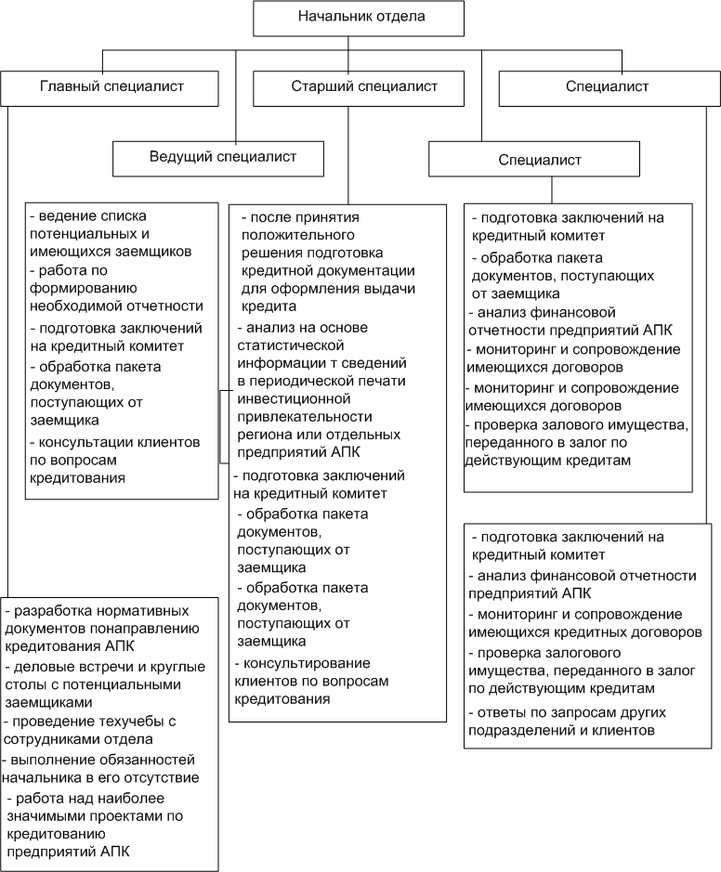

Рисунок Б.1 - Структура отдела на первоначальном этапе формирования